Estudio de amenazas hidráulicas en la llanura de inundación

de la cuenca del Río Bogotá - Cundinamarca - Colombia

<https://github.com/rcfdtools/R.HydroBogota>

Héctor Alfonso Rodríguez Díaz, William Ricardo Aguilar Piña,

Andrés Humberto Otálora Carmona y Juan David Rodríguez Acevedo[1]

Fecha de envío: 2024/08/##. Fecha de aceptación: ####/##/##

Resumen

*Este artículo presenta los análisis y resultados de la investigación realizada por el Centro de Estudios Hidráulicos de la Universidad Escuela Colombiana de Ingeniería, correspondientes al “Estudio de amenazas hidráulicas en la llanura de inundación de la cuenca del Río Bogotá - Cundinamarca – Colombia”, mediante el uso de la herramienta computacional de simulación hidráulica HEC-RAS. Esta investigación ha sido dividida en tres horizontes y los resultados aquí presentados, corresponden al corto plazo, que incluyen, el ensamble de un modelo integrado de elevación con cubrimiento sobre toda la cuenca del Río Bogotá, la localización, identificación y ajuste de las intersecciones o pasos de vía con canales y drenajes, la validación, digitalización y complementación de la red de drenaje urbana y rural, la homologación del mapa de suelos a grupos hidrológicos con tasas de infiltración, la homologación del mapa de usos del suelo a valores de rugosidad e impermeabilidad, y la simulación bidimensional de un evento hipotético de descarga súbita, por el colapso simultáneo de los embalses Tominé, Neusa, Sisga, San Rafael, Chisacá y La Regadera.*

**Palabras clave:** cuenca Río Bogotá, descarga súbita, HEC-RAS, modelación hidráulica, modelación 2D, rompimiento de presas, fluido Newtoniano, amenaza hidráulica.

Abstract

*This article presents the analysis, and results of the research carried out by the Center for Hydraulic Studies of the Universidad Escuela Colombiana de Ingeniería, corresponding to the "Study of hydraulic threats in the flood plain of the Bogotá River basin - Cundinamarca - Colombia", with the use of the HEC-RAS hydraulic simulation computational tool. This research has been divided into three horizons and the results presented here correspond to the short term, which include, the set of an integrated elevation model with coverage over the entire Bogotá River basin, the location, identification and adjustment of intersections or road crossings with canals and drains, the validation, digitalization and complementation of the urban and rural drainage network, the homologation of the soil map to hydrological groups with infiltration rates, the homologation of the land use map to roughness and impermeability values, and the two-dimensional simulation of a hypothetical sudden discharge event, due to the simultaneous collapse of the Tominé, Neusa, Sisga, San Rafael, Chisacá and La Regadera reservoirs.*

**Keywords:** Bogotá river basin, sudden discharge, HEC-RAS, hydraulic modeling, 2D modeling, dam branching, Newtonian fluid, hydraulic hazard.

# 1. Introducción

Para la localización y caracterización de las zonas riesgo por inundación en la llanura y los asentamientos humanos de la cuenca hidrográfica del Río Bogotá, producidas por fenómenos lluvia-escorrentía o por el fallo o colapso de infraestructura hidráulica, es necesario realizar la delimitación de la ronda hídrica de los ríos, canales y cuerpos de agua del sistema de drenaje.

La ronda hídrica es conocida a nivel internacional como zona riparia o ribereña, región de transición y de interacciones entre los medios terrestre y acuático, es decir, un ecotono. En tal sentido, son las franjas contiguas a los cuerpos de agua naturales continentales, estén en movimiento (ríos, quebradas, arroyos) o relativamente estancados (lagos, lagunas, pantanos, esteros), y el flujo sea continuo, periódico o eventual durante el año hidrológico. En los eventos de crecidas e inundaciones se transportan por el cauce y almacenan temporalmente en la ribera la escorrentía superficial con el agua, sedimentos y nutrientes que se producen en la cuenca hidrográfica. Tales funciones son expresiones de la conectividad longitudinal y transversal que ocurre con el régimen natural de flujo. La dinámica hidrológica determina en gran parte el tamaño y la forma del cauce y su entorno, donde su conformación morfológica depende fundamentalmente del régimen natural de flujo, es decir, del momento, la duración, la frecuencia, la tasa de cambio y magnitud de los caudales circulantes, ordinarios y extraordinarios. Dada las condiciones geográficas del país, la dinámica hidrológica está condicionada por procesos atmosféricos y climáticos que se constituyen en determinantes de los procesos de adaptación de los ciclos biológicos de las especies en los ecosistemas acuáticos y los de ribera.[2]

La cuenca del Río Bogotá, localizada en el Departamento de Cundinamarca - Colombia - Suramérica, tiene una extensión planar de 5925.89 km² (5932.79 km² geodésicos), y dentro de ella se encuentran los embalses reguladores en zonas altas presentados en la Tabla 1 y la Figura 1. Con respecto a la zonificación de amenaza sísmica definida por el Servicio Geológico Colombiano, esta cuenca se encuentra mayoritariamente en la zona intermedia y solo una pequeña fracción localizada en la entrega al Río Magdalena, se encuentra en zona de amenaza alta.

Tabla . Embalses zonas altas en cuenca del Río Bogotá

| Cuerpo de agua (wiki) | Superficie (km²) | Capacidad (hm³) | Flujo medio (m³/s) |
| --- | --- | --- | --- |
| Embalse Tominé | 29.938931 | 689.5 | 3.9 |
| Embalse Neusa | 9.274447 | 117 | 1.8 |
| Embalse Sisga | 4.702891 | 90.1 | 2.6 |
| Embalse San Rafael | 3.3596 | 75 | 1.2 |
| Embalse Chisacá | 0.498802 | 6.7 | 0.67 |
| Embalse La Regadera | 0.274918 | 3.3 | 0.53 |
| Σ | 48.049589 | 981.6 | 10.7 |

Fuente: Centro de Estudios Hidráulicos. Escuela Colombiana de Ingeniería Julio Garavito. Los valores indicados en la tabla han sido recopilados de diferentes fuentes de información y están sujetos a futuras actualizaciones, cuando se disponga de la información topo-batimétrica de cada uno de estos cuerpos de agua. El área superficial de cada cuerpo ha sido calculada a partir del área planar utilizando el sistema de proyección de coordenadas Magna Origen único Nacional (EPSG 9377). El flujo medio de 0.53 m³/s definido en el Embalse La Regadera, corresponde a la resta de 1.2 m³/s descargados en este cuerpo de agua, menos el valor definido en el Embalse Chisacá.

Figura . Localización geográfica y embalses en zonas altas - Cuenca Río Bogotá

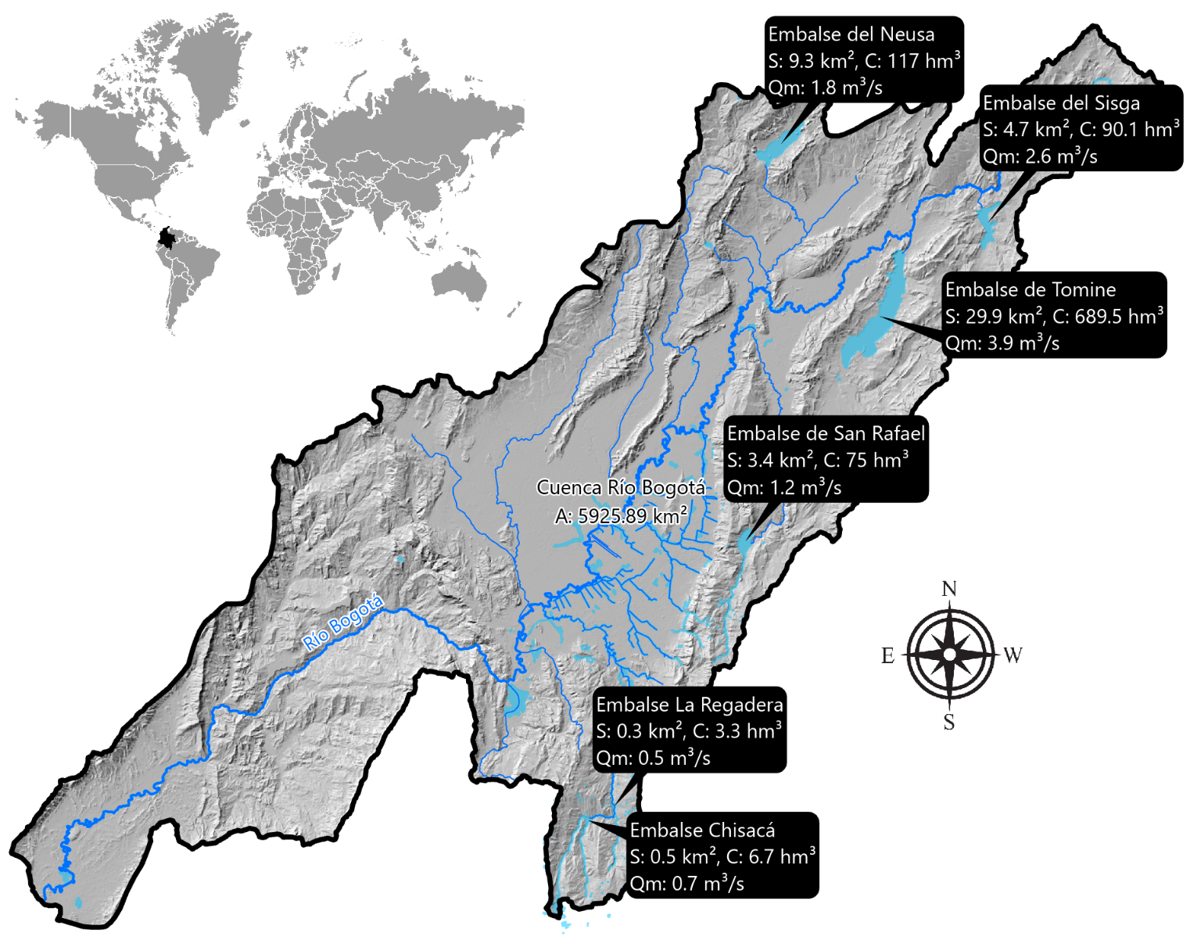

|  |  |  |
| --- | --- | --- |
| A map of south america with a red and black flag  Description automatically generated  Suramérica | A map of a country  Description automatically generated  Colombia | A map of a river  Description automatically generated  Cundinamarca |

Fuente: Centro de Estudios Hidráulicos. Escuela Colombiana de Ingeniería Julio Garavito.

Por su localización geográfica en llanura, en esta investigación no se consideran los Embalses de Aposentos, Muña y humedales de Bogotá como elementos generadores de riesgo, razón por la cual, no se incluyen en la modelación de descarga súbita y son solo utilizados como cuerpos de amortiguación de crecientes.

En el embalse seco de Cantarrana, no se han incluido descargas súbitas directas; lo anterior debido a que es utilizado solo para atenuación de las crecientes provenientes de la parte alta del Río Tunjuelo y desde los embalses Chisacá y La Regadera, los cuales sí incluyen hidrogramas de descarga.

De acuerdo con la capa geográfica de *Municipios, Distritos y Áreas no municipalizadas de Colombia (versión 2024.06.30)* del Instituto Geográfico Agustín Codazzi - IGAC, y tomando como referencia el límite de la subzona hidrográfica 2120 del IDEAM, los 47 municipios con influencia geográfica directa sobre la cuenca del Río Bogotá (incluido el distrito capital) en el Departamento de Cundinamarca, son los mostrados en la Figura 2. Dentro de estos municipios y el distrito capital, existen asentamientos humanos, qué por su localización geográfica, pueden estar expuestos a amenazas de inundación.

Figura . Municipios con influencia geográfica sobre la cuenca del Río Bogotá

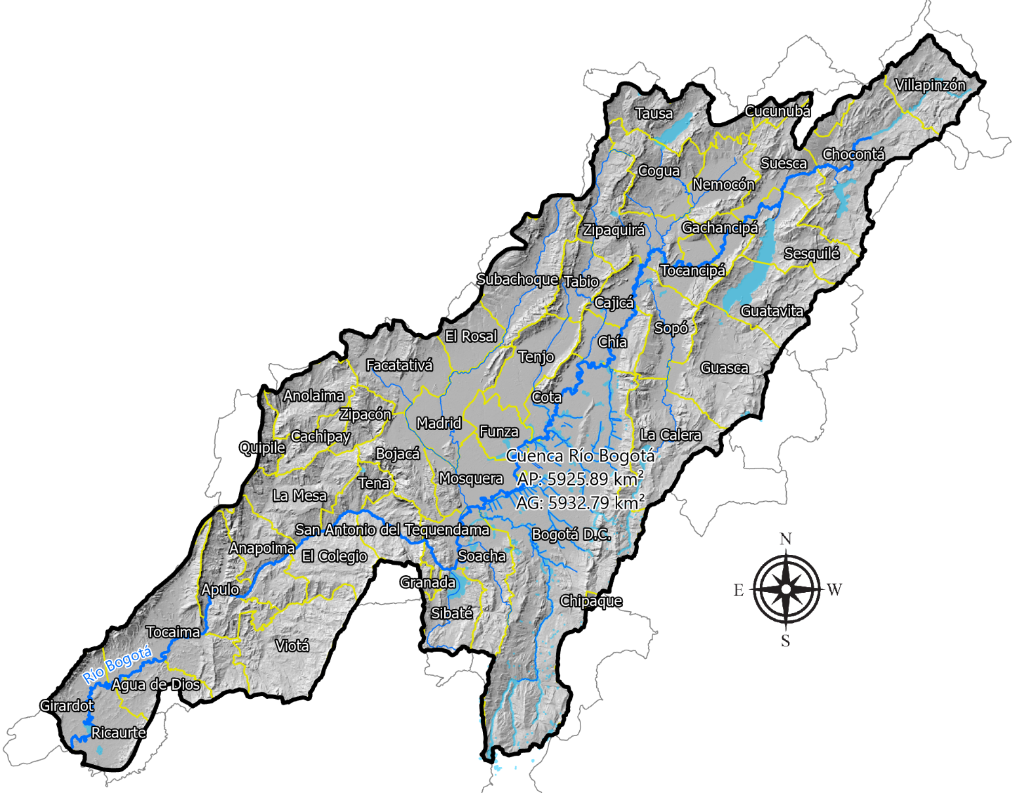

Fuente: Centro de Estudios Hidráulicos. Escuela Colombiana de Ingeniería Julio Garavito (norte arriba).

Bordes externos al límite de la cuenca del Río Bogotá, representan el límite geopolítico de los municipios.

Para las clases de entidad, mapas y modelos utilizados en esta investigación, se ha utilizado el sistema de referencia de coordenadas Magna Origen Único Nacional de Colombia (EPSG 9377).

# 2. Modelo digital de elevación híbrido – DEM

Para el ensamble del modelo digital de elevación híbrido con cobertura sobre toda la cuenca, se ha utilizado el modelo digital de superficie – DSM Copernicus (resolución de 30 metros), los modelos digitales de terreno LIDAR de la ciudad de Bogotá D.C. (resoluciones de 5 y 0.5 metros), un modelo de elevación generado a partir de polígonos de construcciones (resolución de 0.5 metros) y un modelo digital de terreno con los canales a superficie libre, en puntos de intersección de drenajes con pasos de vía (resolución 0.5 metros). Durante la revisión de cotas, se pudo evidenciar que la calidad del modelo Copernicus, es superior a la contenida en el modelo NASA ALOS PALSAR (resolución 12.5 metros), pudiéndose observar en algunas zonas sin vegetación, mayor detalle del corredor, las geoformas del Río Bogotá y varios de sus afluentes principales; lo anterior debido a la tecnología SAR (Synthetic-aperture radar) de alta resolución empleada por la Agencia Espacial Europea - ESA. La diferencia de elevaciones encontradas entre el modelo de superficie Copernicus y el modelo digital de terreno LIDAR Bogotá D.C. 2020, es de máximo +1 metro, mientras que la diferencia con respecto al modelo NASA ALOS PALSAR, está alrededor de +21 metros y sin el mismo nivel de detalle, a pesar de que su resolución es mayor.

Los modelos digitales de elevación (de terreno o DTM, de superficie o DSM e híbridos), han sido utilizados en las simulaciones hidráulicas 2D, para obtener las propiedades geométricas de las celdas del modelo. Los modelos digitales de terreno en canales, localizados en puntos de intersección de pasos de vía con drenajes (puentes y alcantarillas), generados a partir de secciones de muestreo y ejes, han sido utilizados para la corrección o limpieza de canales en pasos de vía.

En la Figura 3, se pueden observar los 310 pasos de vía identificados dentro del área urbana de Bogotá, de los cuales, 217 requirieron de ajuste en el modelo de terreno.

Figura . Localización de pasos de vía identificados en la ciudad de Bogotá

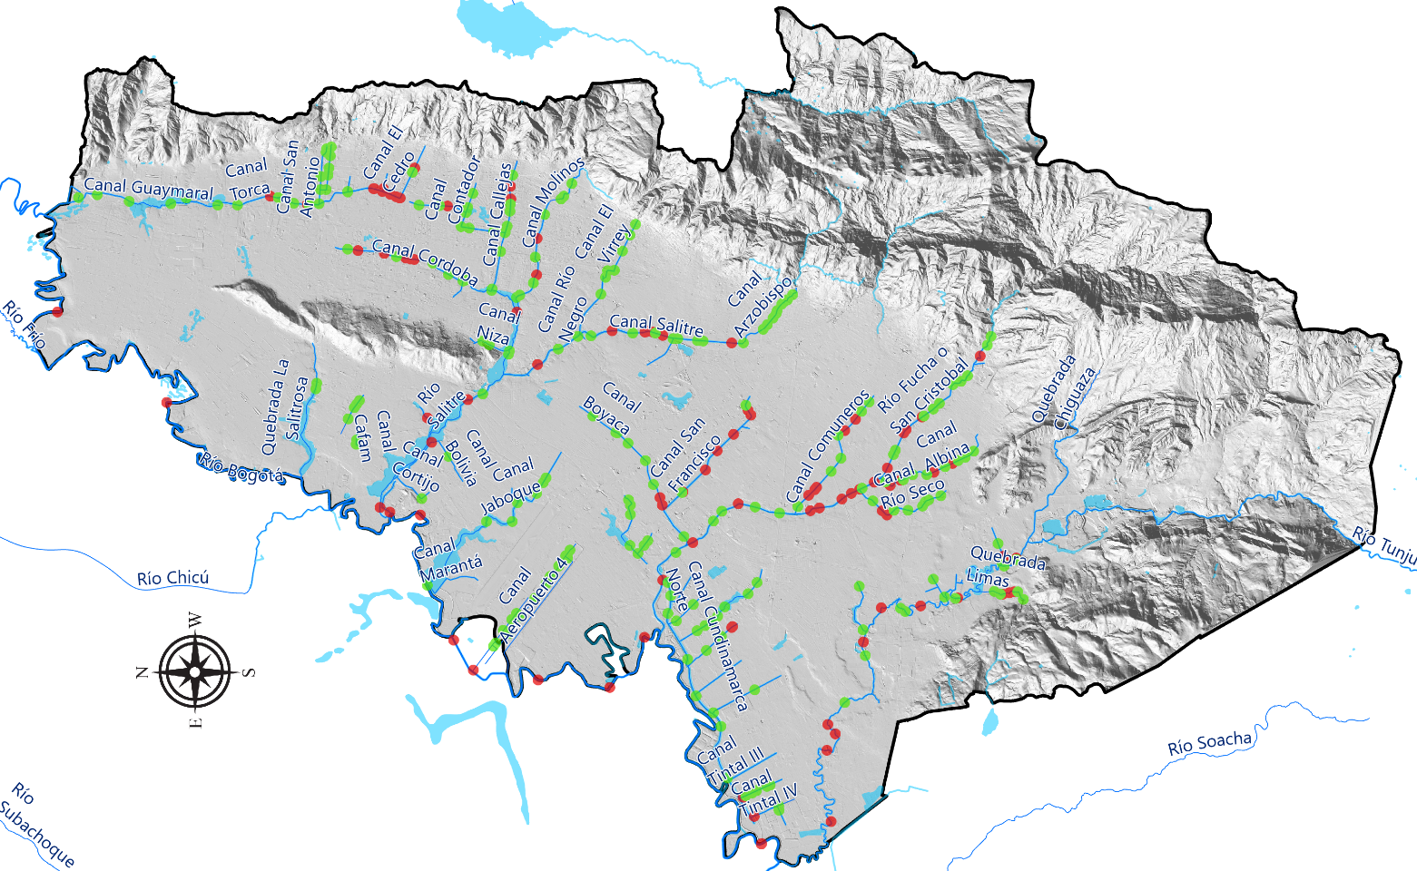

Fuente: Centro de Estudios Hidráulicos. Escuela Colombiana de Ingeniería Julio Garavito.

En color verde se representan los pasos de vía que requirieron de ajuste en el modelo de terreno.

En la Figura 4, se presenta un ejemplo del ajuste realizado en pasos de vía, a la izquierda se puede observar el modelo digital de terreno LIDAR de una intersección vehicular (con secciones transversales de referencia y ejes sobre dos canales), y a la derecha el ajuste realizado al modelo de terreno, incorporando las secciones a superficie libre del canal.

Figura . Ajuste de pasos de vía

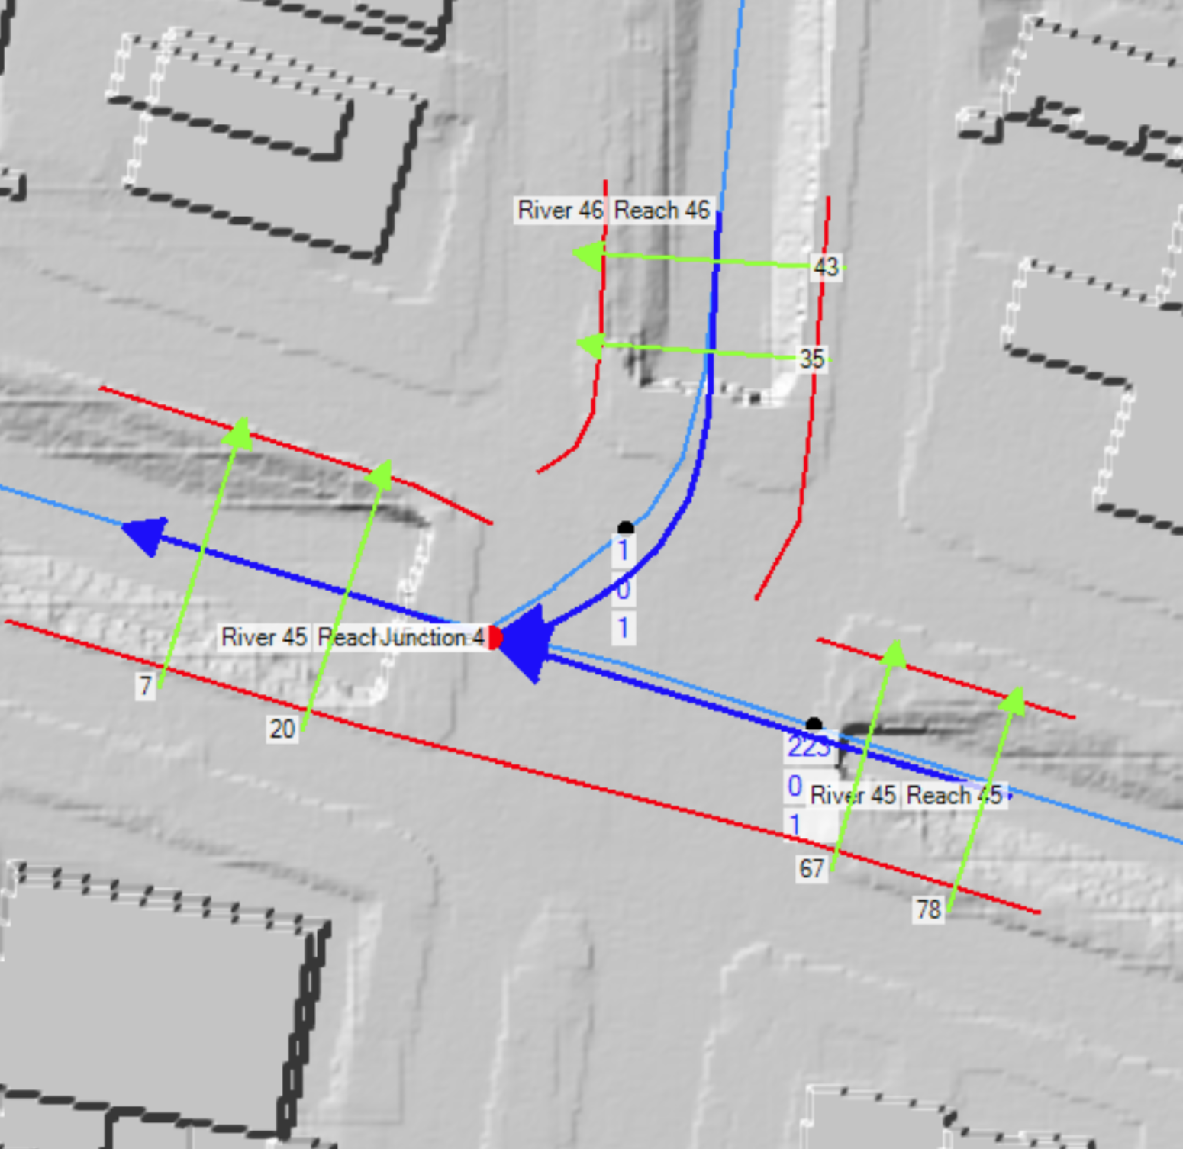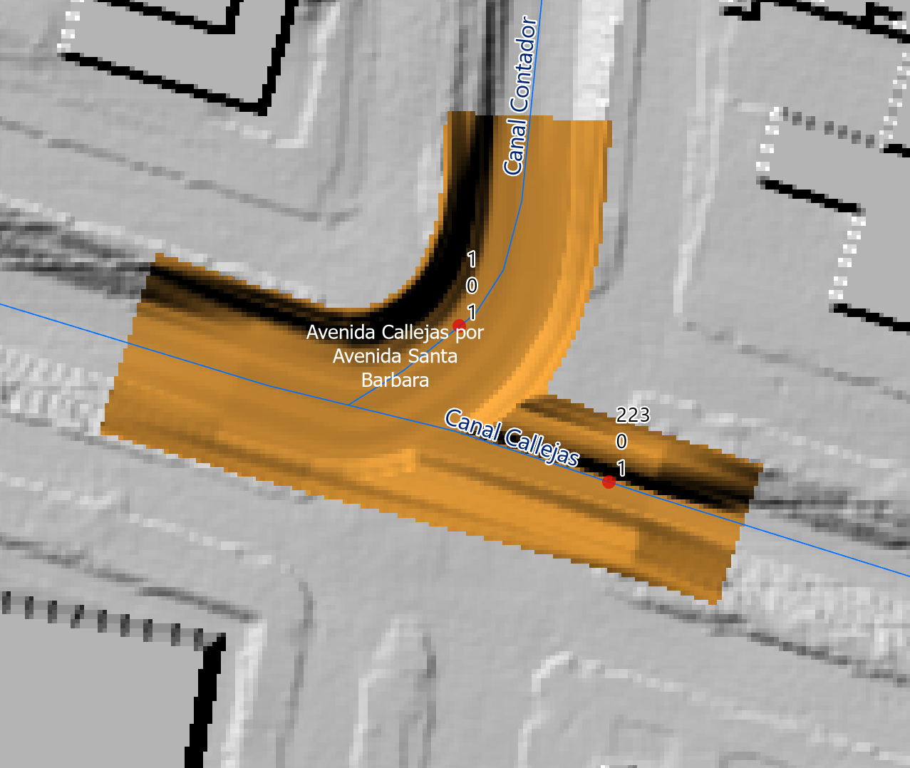

Fuente: Centro de Estudios Hidráulicos. Escuela Colombiana de Ingeniería Julio Garavito (norte arriba).

Las construcciones, obtenidas de la Unidad Administrativa Especial de Catastro Distrital de Bogotá D.C., han sido utilizadas como complemento en la creación del modelo de terreno híbrido y son consideradas en esta investigación como bloques de obstrucción del modelo hidráulico; también son utilizadas para el ajuste del mapa general de rugosidades, debido a que en las caras de mallado, son requeridos valores altos de rugosidad e impermeabilidades en cero (excepto en construcciones con cubiertas ecológicas o SUDS). A partir de las cotas de cubierta, estimadas con la cota de su centroide más la altura de la edificación y semisótano, se ha generado la grilla de elevación de construcciones. La Figura 5 contiene una representación del modelo de terreno híbrido y una sección de muestreo sobre el Canal Callejas y el Canal Contador.

Figura . Modelo digital de elevación híbrido y sección transversal de muestreo

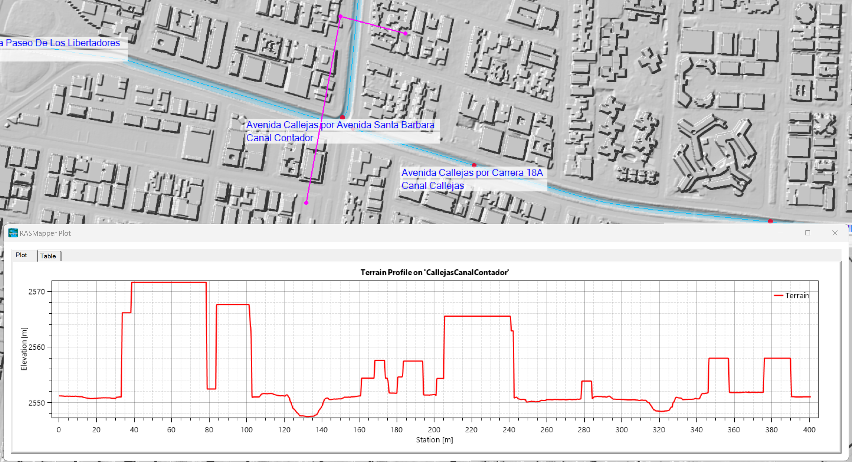

Fuente: Centro de Estudios Hidráulicos. Escuela Colombiana de Ingeniería Julio Garavito (norte arriba).

Dirección vectorial de la sección de muestreo de sur a norte.

La Figura 6, contiene una representación 3D del modelo de terreno de la cuenca del Río Bogotá, el sistema de embalses y la red de drenaje principal.

Figura . Representación 3D cuenca Río Bogotá

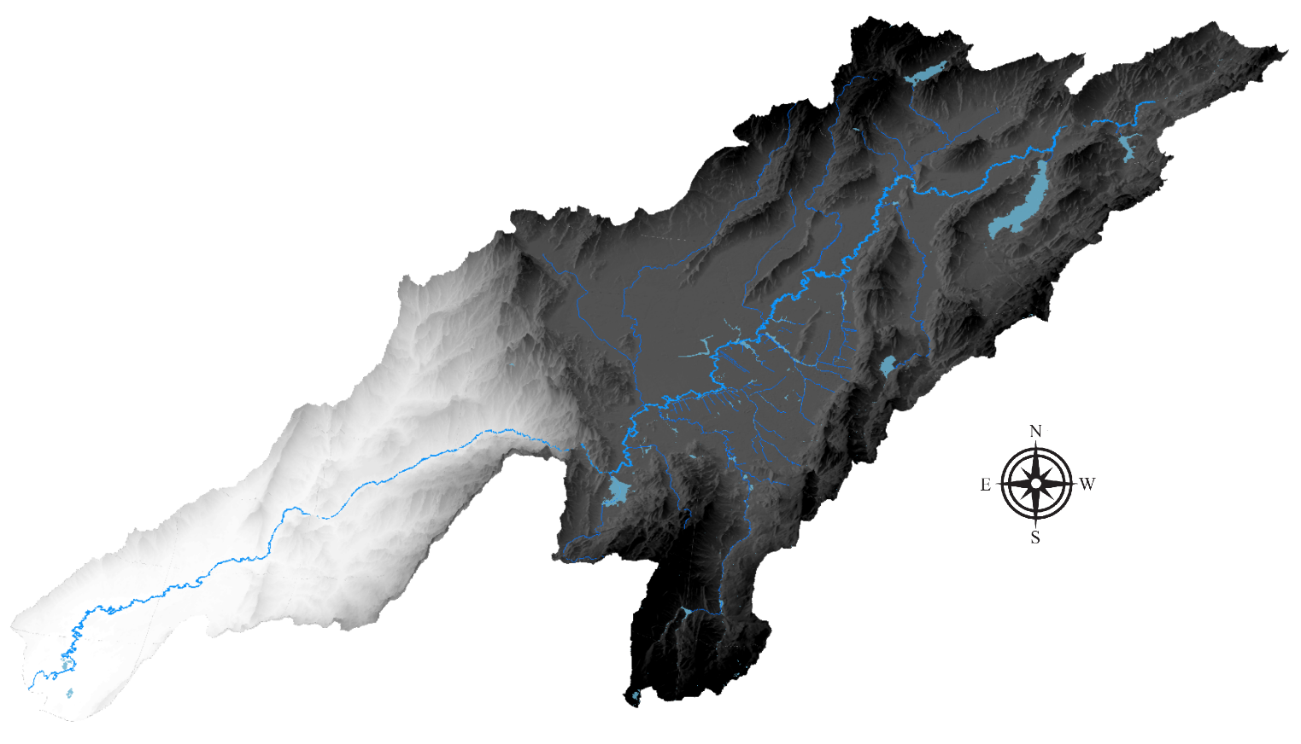

Fuente: Centro de Estudios Hidráulicos. Escuela Colombiana de Ingeniería Julio Garavito. Representación de los drenajes principales que serán utilizados como referencia para el refinamiento del mallado en el modelo hidráulico 2D.

# 3. Red de drenaje urbana y rural

La red de drenaje, construida a partir de la capa de Corrientes de Agua de la Empresa de Acueducto y Alcantarillado de Bogotá - EAAB, ha sido utilizada en RAS Mapper de HEC-RAS, para el refinamiento del mallado de cauces principales y para la visualización de perfiles y resultados del modelo hidráulico. Esta red ha sido complementada incluyendo la digitalización de ejes en zonas de paso por cuerpos de agua (embalses, lagunas, humedales), conexión de descarga de embalses a cauces receptores, extensión de continuidad en canales bajo pasos de vía y en conductos e interceptores. La red de drenaje obtenida y complementada tiene una longitud total de 8750.1 km, de los cuales, 53.7 km corresponden a digitalizaciones realizadas en esta investigación.

Figura . Red de drenaje cuenca Río Bogotá

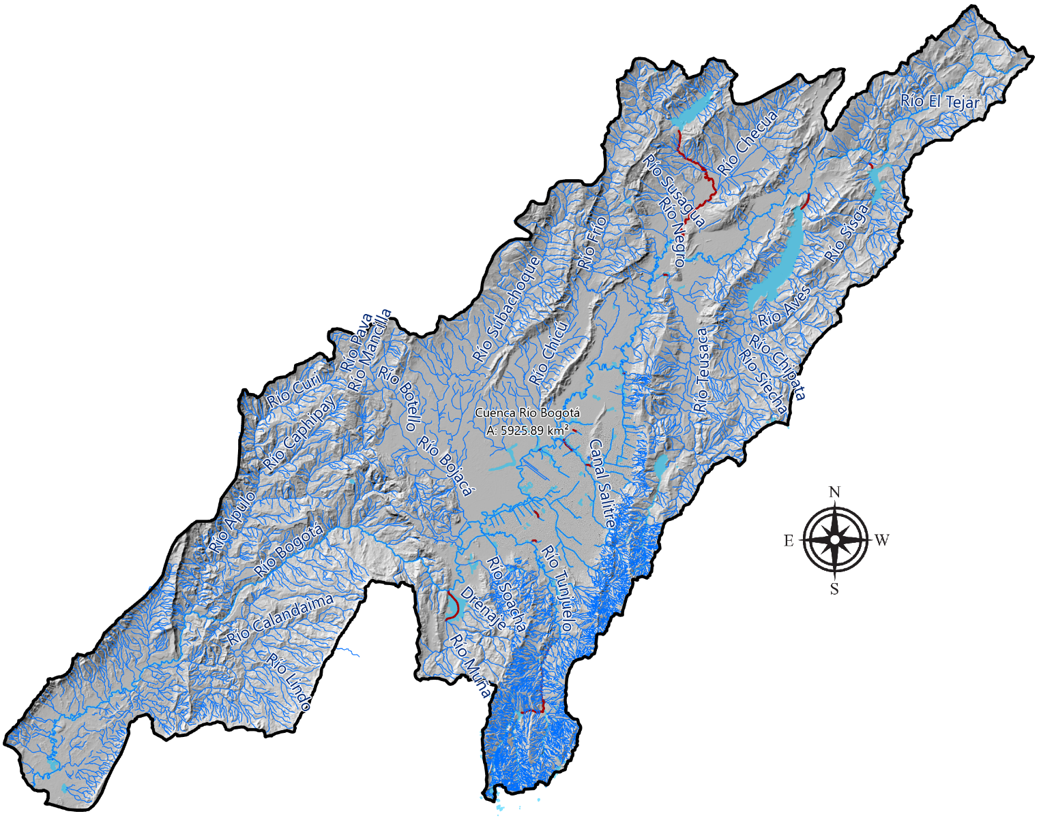

Fuente: Centro de Estudios Hidráulicos. Escuela Colombiana de Ingeniería Julio Garavito.

En color rojo se presentan las líneas digitalizadas para dar continuidad a la red.

Los siguientes elementos que hace parte de la red de drenaje, son las líneas de banca o corona y las líneas de transición de mallado. Estos elementos, al igual que los drenajes, también son utilizados para el refinamiento del mallado y son requeridos para el confinamiento hidráulico del flujo dentro de la sección y para la lectura de tiempos de permanencia de flujo en coronas. En esta investigación, se realizó la digitalización de 1613.9 km de estos ejes dentro del área urbana de Bogotá, cuyas longitudes se presentan en la Tabla 2 y se ilustran en la Figura 8.

Tabla . Longitudes de bancas y líneas de transición de mallado digitalizadas

| Banca izquierda (m) | Banca derecha (m) | Transición de celdas (m) | Total (m) |
| --- | --- | --- | --- |
| 288602.92 | 292117.48 | 1033155.78 | 1613876.18 |

Fuente: Centro de Estudios Hidráulicos. Escuela Colombiana de Ingeniería Julio Garavito.

Figura . Localización de bancas y líneas de transición de mallado

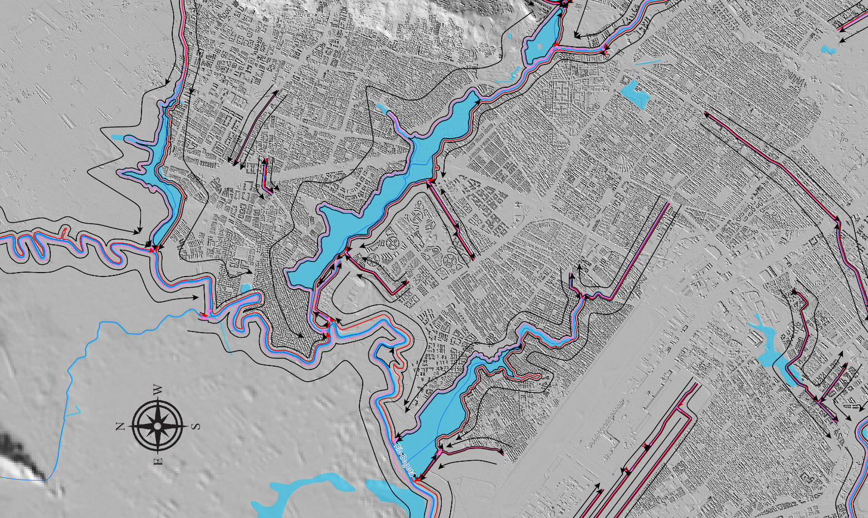

Fuente: Centro de Estudios Hidráulicos. Escuela Colombiana de Ingeniería Julio Garavito.

Banca izquierda en color rojo, banca derecha en color magenta, líneas de transición de mallado en color negro.

# 4. Mapa de suelos y grupos hidrológicos

Versiones recientes de HEC-RAS, permiten la simulación de la precipitación y abstracción e inclusión de mapas de infiltración. Se ha utilizado como referencia, el Mapa Digital de Suelos del Departamento de Cundinamarca, República de Colombia a escala 1:100.000 del año 2001, creado por la Subdirección de Agrología - Grupo Interno de Trabajo Geomática, del Instituto Geográfico Agustín Codazzi – IGAC, al cual se le han asociado los grupos hidrológicos y tasas de infiltración del Soil Conservation Service – SCS del Natural Resources Conservation Service o USDA, del Departamento de Agricultura de los Estados Unidos de América. Los suelos de la cuenca del Río Bogotá han sido asociados a 4 grupos principales (A, B, C, D) según su tasa de infiltración, cuando estos no están cubiertos o protegidos por vegetación, están completamente saturados y reciben precipitación durante largos periodos de tiempo. También, se ha utilizado la combinación de las clases A/D y B/D, dependiendo de la asociación de suelo definida en el mapa utilizado. La Tabla 3 contiene los grupos de clasificación, la descripción y asociación de suelos utilizada y los valores de referencia de infiltración utilizados en esta investigación. En la Figura 9 se realiza una representación de los grupos y tasas de infiltración asociadas.

Tabla . Grupos hidrológicos y tasas de infiltración

| SCS Grupo | Descripción | Mínimo (mm/hr) | Prom.  (mm/hr) | Máximo  (mm/hr) | Cundinamarca.  Asociación de suelo |
| --- | --- | --- | --- | --- | --- |
| A | Suelos que tienen una alta tasa de infiltración (bajo potencial de escorrentía) cuando están completamente húmedos. Se componen principalmente de arenas profundas, bien drenadas o excesivamente drenadas o arenas con grava. Estos suelos tienen una alta tasa de transmisión de agua. | 7.62 | 9.525 | 11.43 | Bien drenados. Bien a excesivamente drenados |
| B | Suelos con tasa de infiltración moderada cuando se encuentran húmedos. Se trata principalmente de suelos moderadamente profundos o profundos, moderadamente bien drenados o bien drenados que presentan una textura moderadamente fina a moderadamente gruesa. Estos suelos tienen una tasa moderada de transmisión de agua. | 3.81 | 5.715 | 7.62 | Bien a moderadamente bien drenados. Moderadamente bien drenados |
| C | Suelos que tienen una tasa de infiltración lenta cuando están completamente húmedos. Se trata principalmente de suelos que tienen una capa que impide el movimiento descendente del agua o suelos de textura moderadamente fina o de textura fina. Estos suelos tienen una tasa de transmisión de agua lenta. | 1.27 | 2.54 | 3.81 | Pobremente drenados |
| D | Suelos que tienen una tasa de infiltración muy lenta (alto potencial de escorrentía) cuando están completamente húmedos. Se componen principalmente de arcillas que tienen un alto potencial de contracción-expansión, suelos que tienen un nivel freático alto, suelos que tienen una capa de arcilla en la superficie o cerca de ella y suelos que son poco profundos sobre material casi impermeable. Estos suelos tienen una tasa muy lenta de transmisión de agua. | 0 | 0.635 | 1.27 | Pobre a muy pobremente drenados. Cuerpo de agua. Pantanos. Misceláneo erosionado. Playones. Nulos o vacíos |
| A/D | Si un suelo se asigna a un grupo hidrológico dual (A/D, B/D o C/D), la primera letra corresponde a las zonas drenadas y la segunda a las zonas no drenadas. Solo los suelos que en su condición natural se encuentran en el grupo D se asignan a clases duales. | 3.81 | 5.08 | 6.35 | Bien a imperfectamente drenados. Bien a muy pobremente drenados. Bien a pobremente drenados. Bien y pobremente drenados |
| B/D | 1.905 | 3.175 | 4.445 | Moderadamente bien drenados a pobremente drenados. Moderada a pobremente drenados. Pobre a moderadamente bien drenados |
| C/D | 0.635 | 1.5875 | 2.54 |  |

Fuente: Adaptado del Soil Survey Staff, Natural Resources Conservation Service, United States Department of Agriculture. Web Soil Survey.

Disponible en <http://websoilsurvey.nrcs.usda.gov/>.

Figura . Grupos hidrológicos y tasas de infiltración – Cuenca Río Bogotá

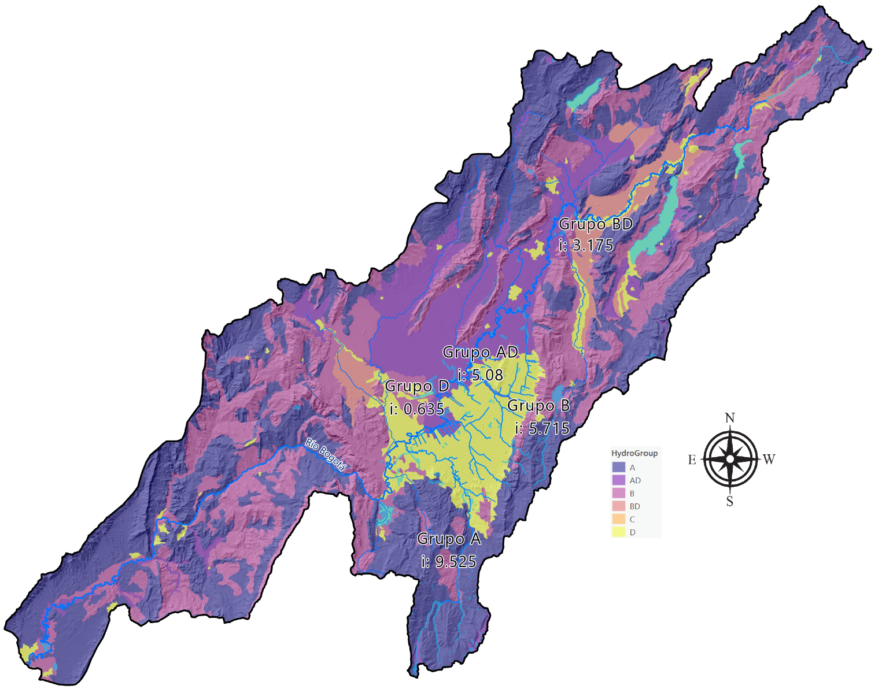

Fuente: Centro de Estudios Hidráulicos. Escuela Colombiana de Ingeniería Julio Garavito.

# 5. Mapa de usos del suelo y rugosidades

Para la construcción del mapa para asociación de coeficientes de rugosidad de Manning y porcentajes de impermeabilidad por tipo de cobertura de suelo, se ha utilizado como referencia el Mapa Digital de Vocaciones de Uso del IGAC de la República de Colombia a escala 1:100.000 del año 2013, creado por la Subdirección de Agrología - Grupo Interno de Trabajo Geomática, del Instituto Geográfico Agustín Codazzi – IGAC, el cual ha sido recortado y homologado hasta el límite del Departamento de Cundinamarca. Los valores de referencia han sido obtenidos de la tabla de referencia *NLCD - Manning's n Values* del manual de usuario de HEC-RAS Mapper[3]. La Tabla 4 presenta los valores utilizados en esta investigación y la Figura 10, presenta su distribución sobre la cuenca del Río Bogotá.

Tabla . Rugosidad e impermeabilidad por uso del suelo

| Uso del suelo | Rugosidad de Manning, n | % de impermeabilidad |
| --- | --- | --- |
| Sin uso definido | 0.066 | 100 |
| Cuerpo de agua | 0.035 | 100 |
| Urbanizado con espacio libre | 0.03 | 25 |
| Urbanizado con intensidad baja | 0.06 | 50 |
| Urbanizado con intensidad media | 0.1 | 80 |
| Urbanizado con intensidad alta | 0.15 | 90 |
| Suelo árido rocoso / arena / arcilla | 0.02 | 100 |
| Bosque caducifolio (estacionario) | 0.1 | 0 |
| Bosque verde (permanente) | 0.1 | 0 |
| Bosque combinado (estacionario y permanente) | 0.1 | 0 |
| Arbusto / Matorral | 0.06 | 20 |
| Pastizal / Herbáceo | 0.04 | 0 |
| Pasto / Heno | 0.06 | 0 |
| Cultivo | 0.05 | 0 |
| Humedal con troncos | 0.12 | 80 |
| Humedal herbáceo emergente | 0.1 | 80 |

Fuente: Adaptado por el Centro de Estudios Hidráulicos. Escuela Colombiana de Ingeniería Julio Garavito a partir de los valores de la tabla NLCD.

Figura . Usos del suelo con valores de rugosidad e impermeabilidad

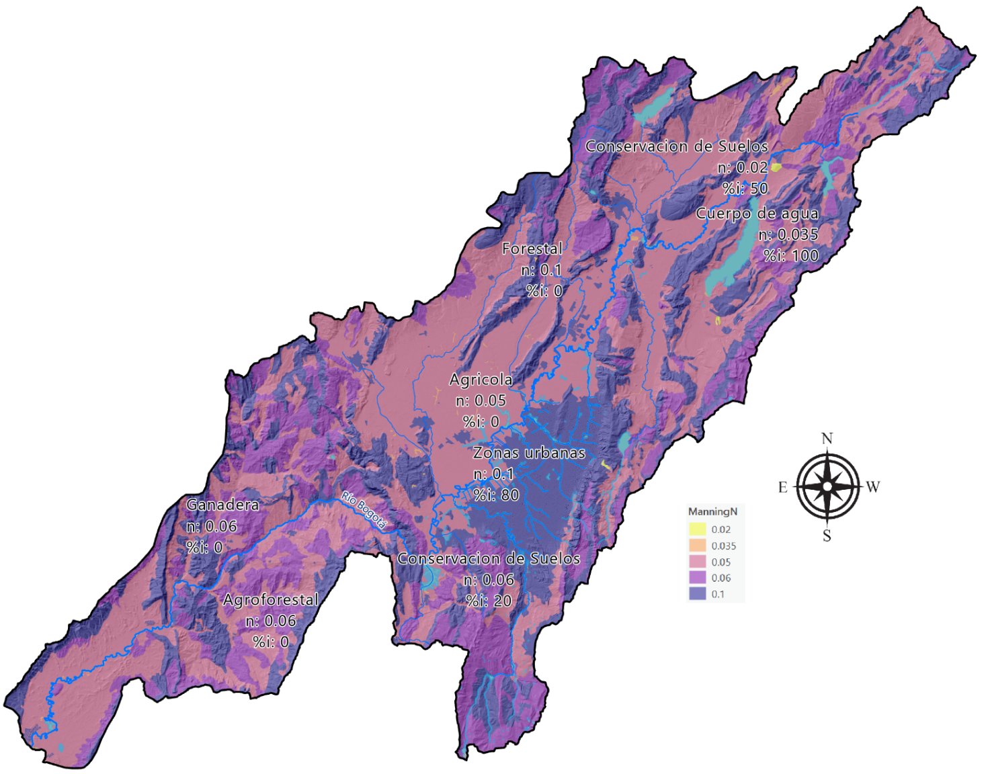

Fuente: Centro de Estudios Hidráulicos. Escuela Colombiana de Ingeniería Julio Garavito.

# 6. Simulación hidráulica bidimensional de descargas súbitas de embalses

HEC-RAS es un software de modelación hidráulica de ríos, desarrollado por el Cuerpo de Ingenieros Militares de los Estados Unidos de América y es ampliamente utilizado para investigación científica, debido a que permite realizar análisis unidimensionales de flujo permanente con cálculo de perfiles, simulaciones de flujo no permanente (1D y 2D), incorporación y modelación de estructuras hidráulicas, modelación de transporte de sedimentos (1D y 2D) y análisis de calidad de agua. Una de sus ventajas principales, es que dispone de una interfaz geográfica en la que se pueden integrar modelos digitales de elevación, crear geometrías para la representación de la red de drenaje y definir regiones para la creación de mallados.

Para la simulación de descarga súbita de embalses y suponiendo que, ante un evento sísmico de gran magnitud se presente su colapso simultáneo, se ha ensamblado un prototipo de modelación bidimensional (denominado *Model0*) con cobertura completa sobre la cuenca del Río Bogotá. Las características generales del prototipo incluyen el modelo digital de elevación híbrido, el refinamiento del mallado a partir de los alineamientos de cauces principales (en una longitud de 906 kilómetros), la incorporación de mapas de suelos y coberturas, la modelación de los sistemas de drenaje de la cuenca y los canales a superficie libre dentro del área urbana de Bogotá. En este prototipo, no se han incorporado las líneas de banca ni las líneas de transición para refinamiento del mallado, se ha excluido la precipitación directa y las cargas de viento, y no se ha realizado el ajuste de fondos de canales obtenidos a partir de información Lidar, considerando que, ante eventos extremos, la fracción correspondiente al volumen ya transportado reduce su capacidad hidráulica. El prototipo en su versión inicial no ha sido calibrado, debido a que no se cuenta con registros históricos de eventos de descarga súbita de embalses en esta cuenca.

## Archivos componentes del modelo

Para el ensamble del prototipo HEC-RAS, se utilizaron los elementos y archivos descritos y mostrados en la Tabla 5 y la Figura 11.

Tabla . Archivos componentes del prototipo

| Elemento | Archivo | Nombre |
| --- | --- | --- |
| Proyecto | HECRAS25899.prj | HECRAS25899 |
| Plan | HECRAS25899.p02 | Model0Plan |
| Geometría | HECRAS25899.g06 | Model0Geometry |
| Unsteady flow | HECRAS25899.u01 | Model0UnsteadyFlow |
| Modelo digital hibrido de terreno | Terrain/Terrain.hdf | Terrain |
| Mapa de usos o coberturas del suelo | Land Classification/LandCover.hdf | LandCover |
| Mapa de suelos | Land Classification/Soils.hdf | Soils |
| Mapa de infiltración | Land Classification/Infiltration.hdf | Infiltration |

Fuente: Centro de Estudios Hidráulicos. Escuela Colombiana de Ingeniería Julio Garavito.

Figura . Ventana principal de proyecto en HEC-RAS

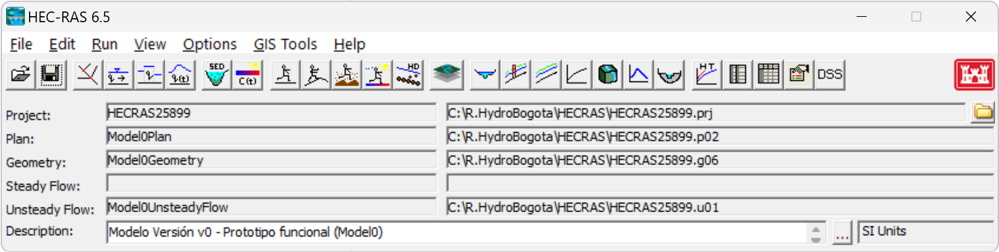

Fuente: Centro de Estudios Hidráulicos. Escuela Colombiana de Ingeniería Julio Garavito.

## Mallado y mapas asociados

El mallado ha sido creado con la herramienta RAS Mapper de HEC-RAS, y ha sido refinado utilizando los alineamientos de los cauces principales de la red de drenaje de la cuenca, contenidos en la capa geográfica Breakline_9377_v0.shp, los cuales contienen las líneas de drenaje identificadas como Breakline = 1 o Breakline = 2, cuyos parámetros de mallado han sido definidos como *FarSpace = NearSpace*, *NearRepeat = 0* y multiplicadores de distancia a partir de valores originales en drenajes definidos como *Breakline = 1* con *NearSpace multiplicado por 4* y *Breakline = 2* con *NearSpace multiplicado por 6*. Las especificaciones del mallado se presentan en la Tabla 6 e ilustran en la Figura 12.

Tabla . Características del mallado en RAS Mapper

| Característica | Characteristic | Valor |
| --- | --- | --- |
| Coeficiente de rugosidad global de Manning por defecto | Manning's n | 0.030 |
| Tolerancia en longitud de caras | Cell tolerance | 5 % |
| Tamaño general de celda horizontal y vertical | Main cell size | 240 m |
| Número de celdas | Number of Cells | 123708 |
| Largo promedio por cara | Average Face Length | 219 m |
| Tamaño promedio de celda | Average Cell Size | 47902 m² |
| Tamaño máximo de celda | Maximum Cell Size | 136618 m² |
| Tamaño mínimo de celda | Minimum Cell Size | 79 m² |

Fuente: Centro de Estudios Hidráulicos. Escuela Colombiana de Ingeniería Julio Garavito.

Figura . Área de drenaje refinada 2D

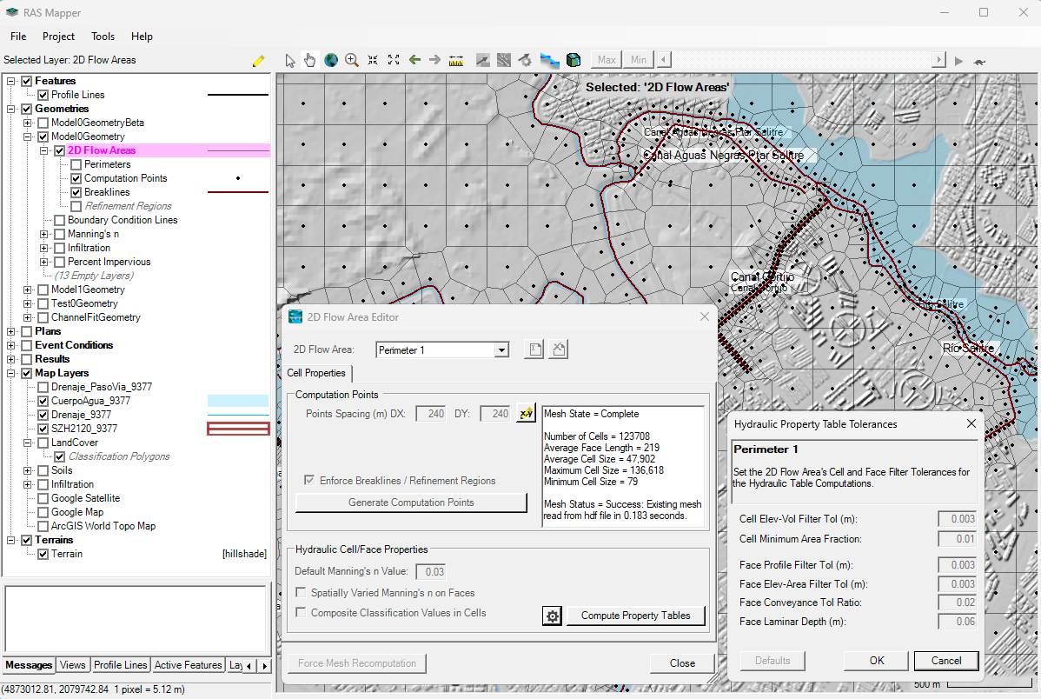

Fuente: Centro de Estudios Hidráulicos. Escuela Colombiana de Ingeniería Julio Garavito.

El valor global definido del Coeficiente de Rugosidad de Manning únicamente es aplicable a celdas en la que no exista cobertura en el mapa de usos del suelo. Para este estudio se ha definido un mapa global con cobertura sobre todo el Departamento de Cundinamarca y la cuenca del Río Bogotá.

El valor de tolerancia de longitud de celda se define en RAS Mapper desde el menú *Tools / Options… / Mesh Tolerances / Maximum Face Length Tolerance (Percent)*, y de acuerdo a las recomendaciones del manual técnico de HEC-RAS, en modelos cuyo propósito es también la modelación de sedimentos, el porcentaje de tolerancia debe ser definido al rededor del 15%, sin embargo, al realizar pruebas de mallado se pudo observar que para la topología de la red que combina diferentes tipos de ancho de sección, la definición de este porcentaje generaba celdas triangulares con terminaciones alargadas y con traslapo sobre otras celdas, por la cual y teniendo en cuenta que el prototipo solo será utilizado como referente para descargas súbitas desde embalses, se estableció la tolerancia en 5%.

Con respecto a los mapas de usos del suelo, infiltración y porcentaje de impermeabilidad, estos han sido asociados a la geometría del prototipo *Model0Geometry*, tal como se muestra en la Figura 13.

Figura . Asociación de mapas a la geometría 2D

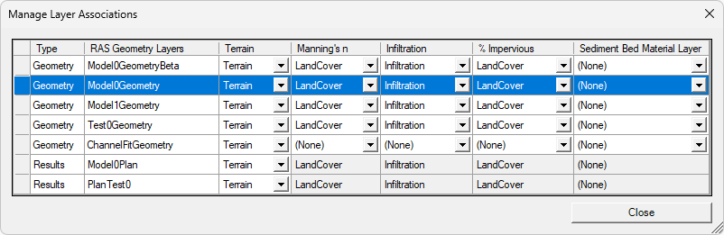

Fuente: Centro de Estudios Hidráulicos. Escuela Colombiana de Ingeniería Julio Garavito.

## Salto computacional de cómputo

El salto computacional de modelación ha sido definido adaptativo, tomando como referencia la *Condición de* *Courant* y la metodología que utiliza la relación de la velocidad en las caras, entre el largo promedio de las celdas del mallado, tal como se presenta en la Ecuación 1. Para la definición de los valores de velocidad mínima y máxima (entre 0.001 y 60.83 m/s), se han tomado como referencia las velocidades desarrolladas del flujo en los extremos de la llanura de inundación y en el frente de onda, cuando éste pasa de la transición de montaña a valle, sin embargo, estos valores son objeto de futuras investigaciones debido a su importancia en la ejecución del modelo. En la Tabla 7, se presentan los valores utilizados en la simulación.

|  |  |
| --- | --- |
| $$C=\frac{V∆T}{∆X}$$ | (Ecuación ) |

Donde:

= Número de Courant

$V$ = Velocidad de la onda de flujo o celeridad de onda (m/s)

$∆T$ = Salto computacional de cómputo (s)

$∆X$ = Tamaño promedio de caras del mallado (m)

Tabla . Valores de referencia en intervalos computacionales de cálculo

| Parámetro | Valor |
| --- | --- |
| Velocidad máxima del flujo o celeridad de onda | 60.83 m/s |
| Velocidad mínima del flujo o celeridad de onda | 0.001 m/s |
| ΔT, intervalo computacional de cómputo | 1800 seg (30 minutos) |
| ΔX, distancia promedio entre celdas | 219 m |
| Máximo valor del número de Courant (C = V * ΔT / ΔX) | 500 |
| Mínimo valor del número de Courant (C = V * ΔT / ΔX) | 0.00821918 |

Fuente: Centro de Estudios Hidráulicos. Escuela Colombiana de Ingeniería Julio Garavito.

## Hidrogramas

Para la localización de las condiciones de frontera y la distribución del volumen almacenado y descargado súbitamente desde cada embalse, se han utilizado los factores del hidrograma unitario de la *Natural Resources Conservation Service NRCS del Departmento de Agricultura de los Estados Unidos de América*, correspondiente al hidrograma ajustado utilizado en el estado de Michigan[4], distribuido en pulsos horarios para una duración total de 8 horas. Los valores de este hidrograma unitario han sido utilizados en la primera versión del modelo hidráulico, sin embargo, en futuras versiones de este estudio, se realizará un análisis extendido de los diferentes patrones aplicables a cada embalse. Los pulsos y su representación gráfica son presentados en la Figura 14.

Figura . Hidrograma unitario de referencia

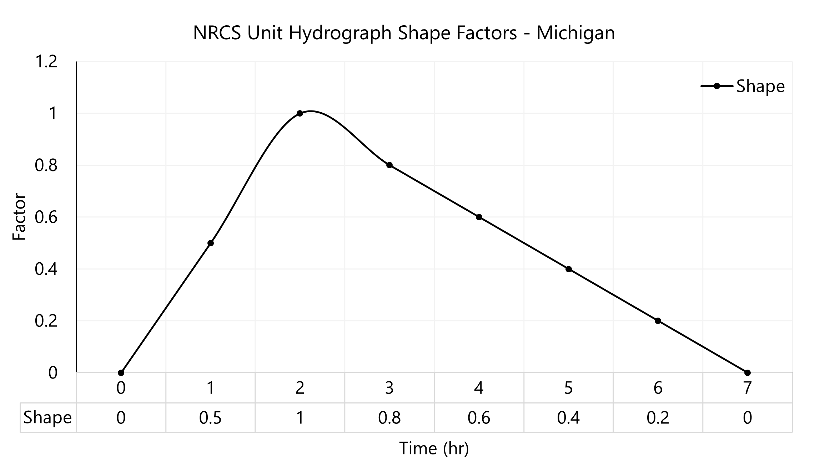

Fuente: Natural Resources Conservation Service NRCS del Departmento de Agricultura de los Estados Unidos de América.

Para la generación de los hidrogramas de descarga súbita en cada embalse, se ha tomado el valor de la capacidad de almacenamiento en Hm³ y se ha dividido en 8 pulsos de 1 hora. Para obtener el total del volumen descargado en cada embalse, se ha estimado (mediante función objetivo en Microsoft Excel) un factor de distribución de 0.285714285714286. Al inicio y fin de cada hidrograma, se han incluido pulsos complementarios correspondientes a los caudales medios descargados desde en cada embalse, cuyos valores han sido incluidos en la Tabla 1. En la Tabla 8 se presentan las capacidades de almacenamiento utilizadas y los picos máximos de flujo obtenidos en la distribución temporal. La Figura 15 presenta los hidrogramas a utilizar en cada localización de las condiciones de frontera establecidas, las cuales han sido trazadas aguas abajo de la pantalla de cada presa.

Tabla . Pico máximo de flujo por cuerpo de agua

| Cuerpo de agua | Condición de frontera | Capacidad (Hm³) | Pico máximo de flujo (m³/s) |
| --- | --- | --- | --- |
| Embalse Neusa | BC Upstream Neusa | 117 | 9285.71 |
| Embalse Tominé | BC Upstream Tomine | 689.5 | 54722.22 |
| Embalse Sisga | BC Upstream Sisga | 90.1 | 7150.79 |
| Embalse San Rafael | BC Upstream San Rafael | 75 | 5952.38 |
| Embalse Chisacá | BC Upstream Chisaca | 6.7 | 531.75 |
| Embalse La Regadera | BC Upstream La Regadera | 3.3 | 261.90 |

Fuente: Centro de Estudios Hidráulicos. Escuela Colombiana de Ingeniería Julio Garavito.

Figura . Hidrograma de descarga súbita por embalse

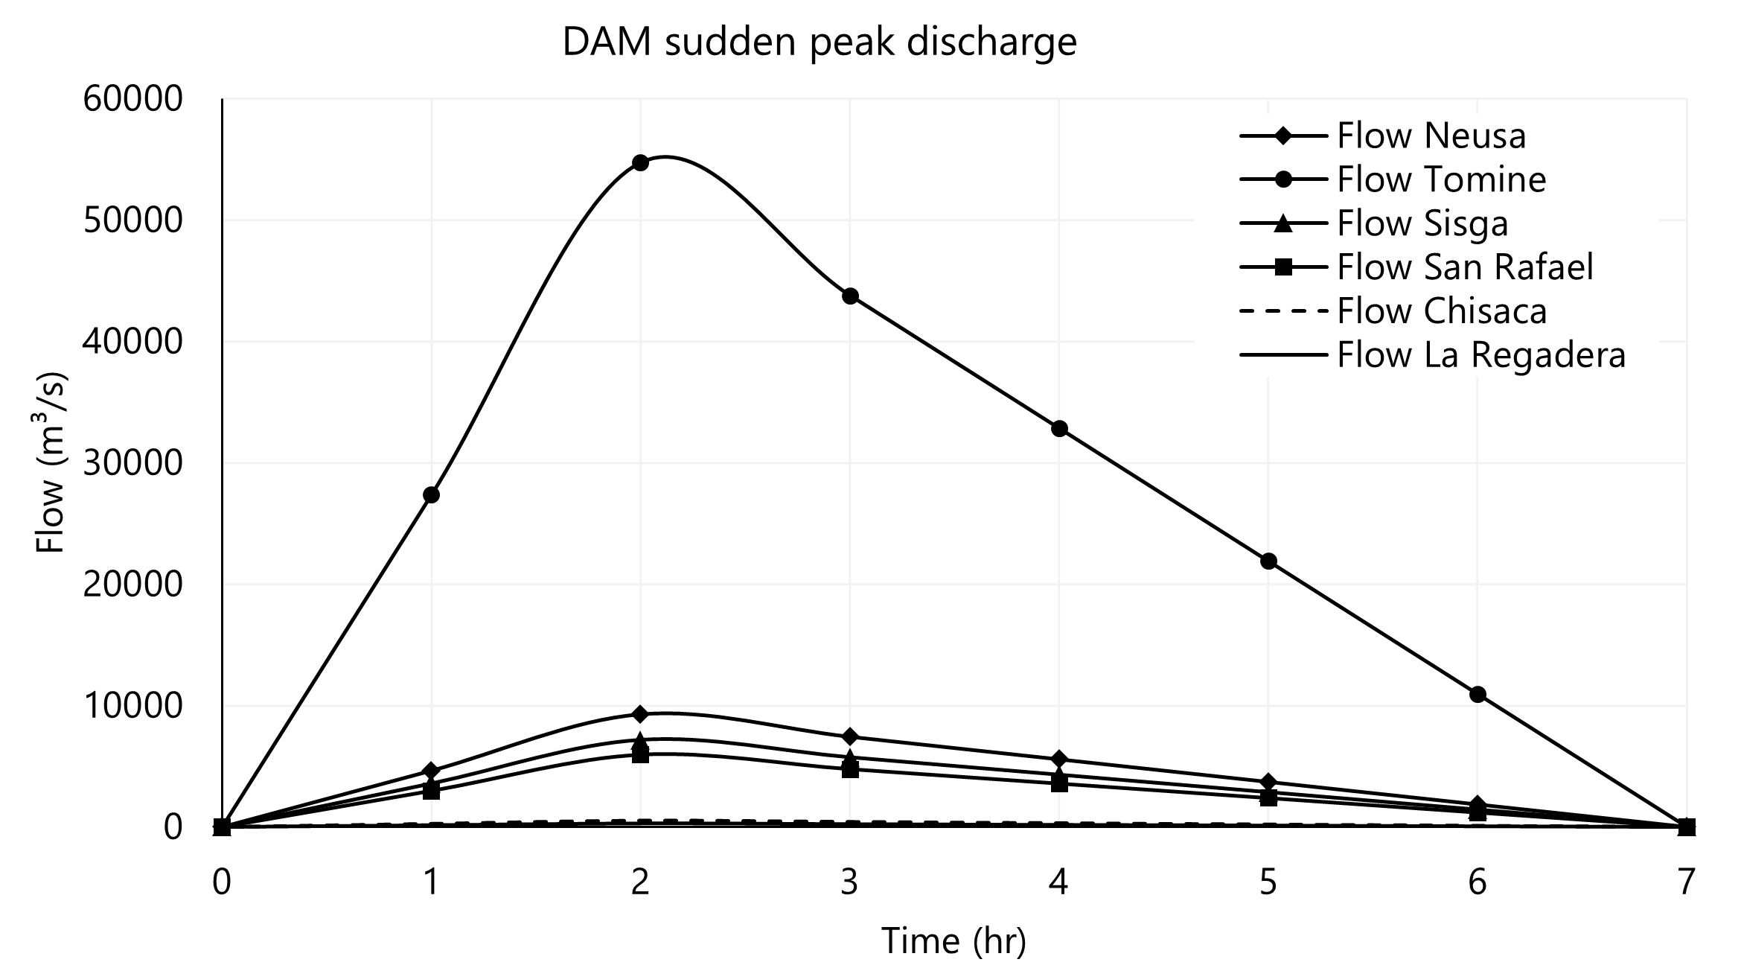

Fuente: Centro de Estudios Hidráulicos. Escuela Colombiana de Ingeniería Julio Garavito.

## Ejecución

Para la ejecución del modelo hidráulico 2D, se han utilizado las ecuaciones de la onda difusiva - DSW, estableciendo como condición inicial de precalentamiento, una fracción de 0.1 con respecto al primer pulso. Para la matriz de solución, se ha utilizado el algoritmo de cálculo de volumen finito *PARDISO (Direct)*, el cual ha permitido obtener una solución numérica más estable.

De acuerdo con lo establecido en el Manual de Referencia Hidráulica de HEC-RAS, la ecuación de la onda difusiva, describe la conservación de la masa y el momentum. Una solución discreta a esta ecuación puede ser obtenida sustituyendo la ecuación de aproximación de la onda difusiva en la ecuación de continuidad, como se presenta en las Ecuaciones 2 y 3.[5]

|  |  |
| --- | --- |
|  | (Ecuación ) |

Donde:

|  |  |
| --- | --- |
|  | (Ecuación ) |

Una vez las ecuaciones de la DSW son resueltas, las velocidades pueden ser obtenidas sustituyendo la profundidad de la lámina de agua obtenida en la ecuación.

Los parámetros generales para cálculo y presentación de resultados en el modelo ensamblado son presentados en la Tabla 9. Con respecto a las tolerancias de cálculo, se ha definido para la superficie del agua un valor de 0.003 m, flujo en 0.1% y caudal 0.03 m³/s.

Tabla . Parámetros de ejecución del modelo

| Parámetro | Valor |
| --- | --- |
| Fecha de inicio | 04 May 2024 |
| Fecha de finalización | 30 May 2024 |
| Hora de inicio | 00:00 |
| Hora de finalización | 00:23 |
| Intervalo computacional (variable) | Condición de Courant |
| Intervalo de mapificación de resultados | 30 minutos |
| Intervalo de hidrogramas de salida | 30 minutos |
| Intervalo de salida para resultados detallados | 30 minutos |

Fuente: Centro de Estudios Hidráulicos. Escuela Colombiana de Ingeniería Julio Garavito.

Revisando los resultados de la ventana de ejecución del modelo, se pudo establecer que el máximo error encontrado de elevación de la superficie del agua – WSEL correspondiente a 12.25%, se presentó en la celda 103952, que se encuentra ubicada abajo de la descarga del Embalse del Neusa y sobre el río. Lo anterior debido a la alta pendiente del terreno en esta zona y el volumen descargado. En la Figura 16 se puede observar el detalle de su localización.

Figura . Ventana de ejecución y localización de celda con máximo error WSEL

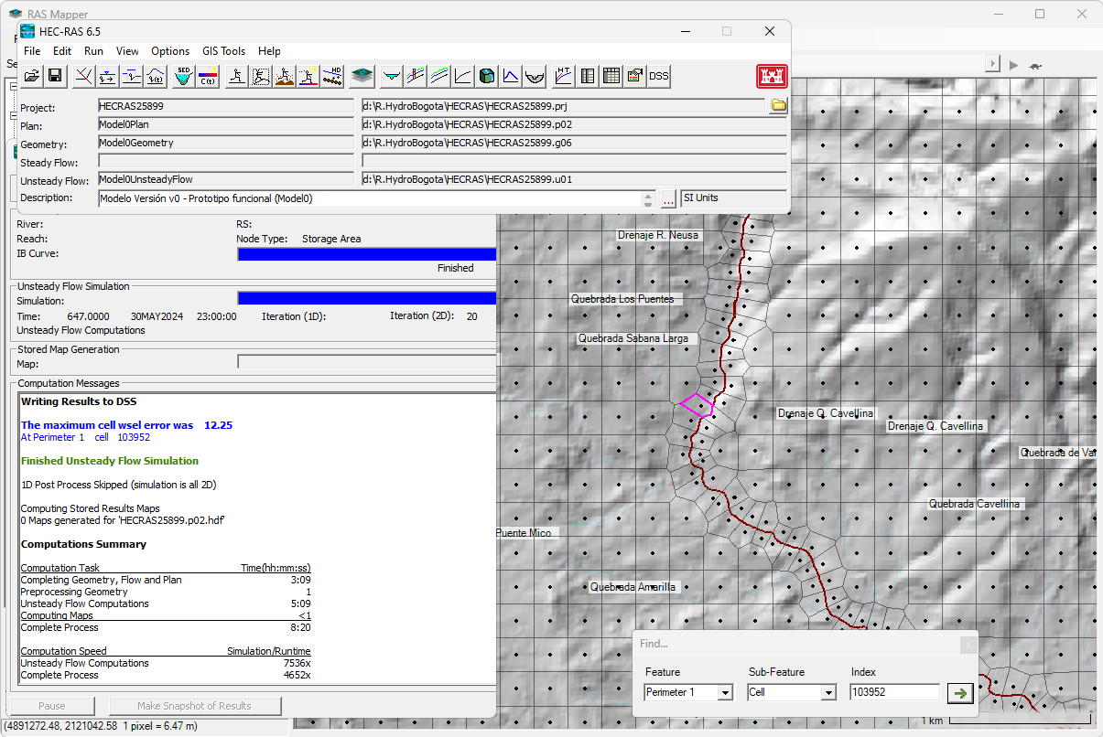

Fuente: Centro de Estudios Hidráulicos. Escuela Colombiana de Ingeniería Julio Garavito.

# 7. Análisis de resultados

Para la lectura de los resultados obtenidos, se han identificado diferentes localizaciones estratégicas sobre la cuenca. Por una parte, es importante analizar cómo se desarrolla el flujo una vez las descargas de cada embalse llegan a la zona de transición de llanura, también como éste se desacelera a medida que se extiende por la planicie de inundación, e identificar zonas en las que las descargas provenientes de diferentes vertientes colisionan. Los puntos de lectura de resultados son presentados en la Tabla 10.

Tabla . Localización de puntos de estudio para análisis de resultados

|  |  |  |  |
| --- | --- | --- | --- |
| Punto | Localización | Latitud (°) | Longitud (°) |
| P1 | Embalse Neusa en descarga Río Checua | 5.059744 | -73.921762 |
| P2 | Embalse Sisga en descarga Río Bogotá | 5.107621 | -73.722651 |
| P3 | Embalse Tominé en descarga Río Bogotá | 5.053898 | -73.80283 |
| P4 | Embalse San Rafael – Río Teusacá en descarga Río Bogotá | 4.94445 | -74.001724 |
| P5 | Embalse Chisacá y Embalse La Regadera - Río Tunjuelo en Avda. Cra. 80 | 4.611141 | -74.178393 |
| P6 | Embalse Chisacá y Embalse La Regadera - Río Tunjuelo en descarga Río Bogotá | 4.628419 | -74.222313 |
| P7 | Río Bogotá en confluencia con descarga Embalse del Muña | 4.543543 | -74.263676 |
| P8 | Canal Guaymaral en descarga Río Bogotá | 4.83298 | -74.043922 |
| P9 | Río Frío en descarga Río Bogotá | 4.838206 | -74.079252 |
| P10 | Humedal Juan Amarillo en descarga Río Bogotá | 4.738227 | -74.127364 |
| P11 | Río Fucha en descarga Río Bogotá | 4.661431 | -74.157992 |
| P12 | Canal Cundinamarca Norte con Canal Tintal II | 4.647736 | -74.1816 |

Fuente: Centro de Estudios Hidráulicos. Escuela Colombiana de Ingeniería Julio Garavito.

Latitud y longitud en grados decimales utilizando el sistema de coordenadas geográficas 4686.

## Extensión y profundidad de la inundación

El mapa de la zona inundable tiene una extensión de 831.65 km², con respecto al área total de la cuenca (5925.89 km²), corresponde al 14.04% de su superficie. La Figura 17 ilustra la cobertura máxima de la inundación obtenida. En la envolvente de resultados se observa una profundidad instantánea de 633.03 metros, lo cual indica que es necesario distribuir el hidrograma de entrada a lo largo de múltiples celdas en la condición de frontera, lo anterior debido a los altos caudales picos utilizados.

Evaluando los resultados obtenidos, se pudo determinar que una vez se desarrolla completamente el flujo de descarga súbita de cada embalse y este llega y fluye lateralmente por la planicie de la llanura de inundación, puede alcanzar frentes de onda u olas de hasta 10 o más metros de altura en algunas zonas, tal como se ilustra en la Figura 18. La lectura de profundidades del flujo en los puntos de estudio es ilustrada en la Figura 18.

Figura . Extensión de la inundación y profundidad máxima del flujo (m)

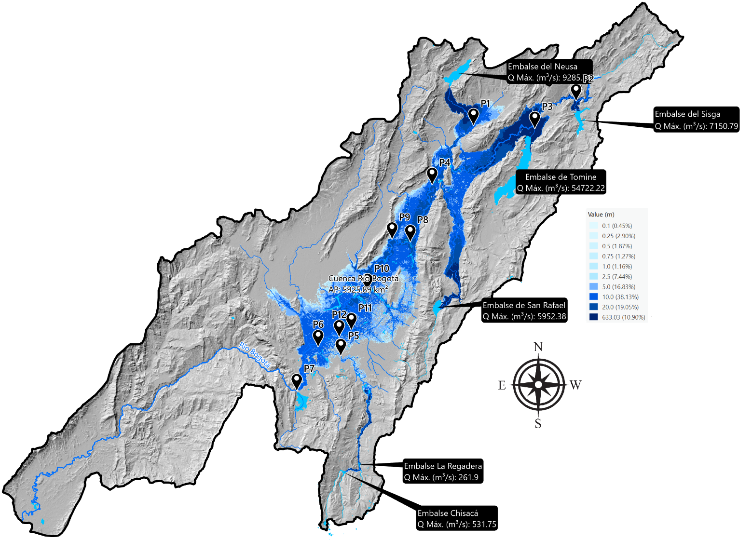

Fuente: Centro de Estudios Hidráulicos. Escuela Colombiana de Ingeniería Julio Garavito.

Figura . Profundidad del flujo en puntos de análisis

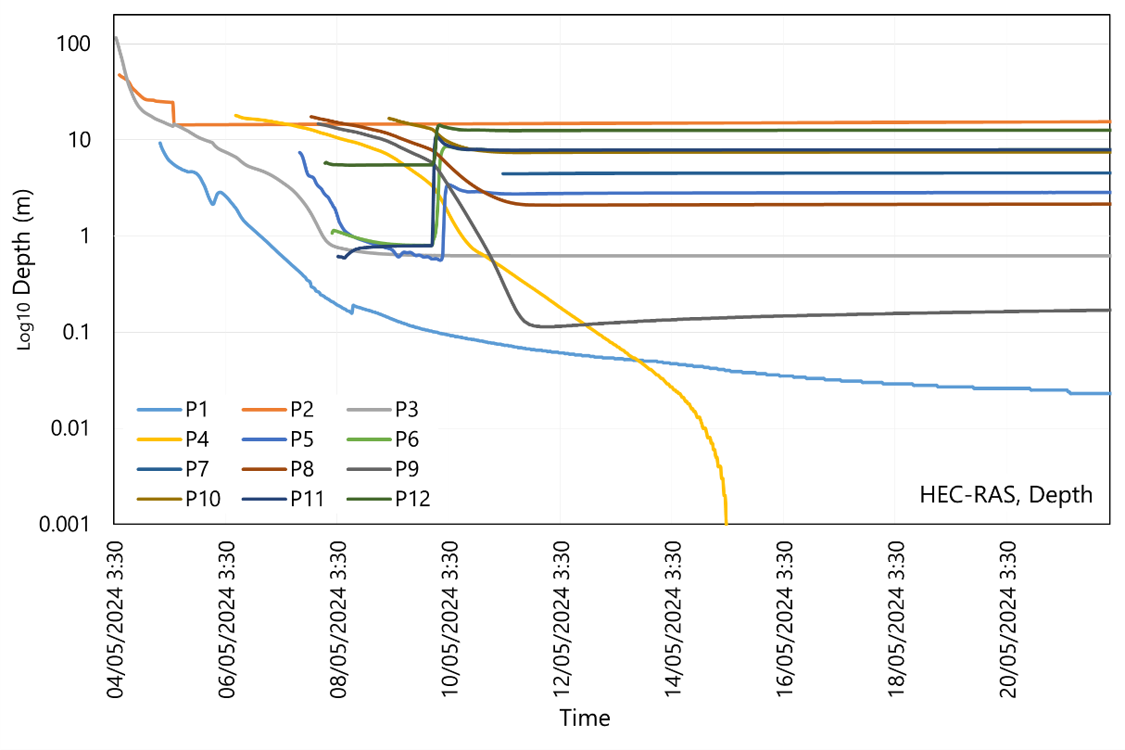

Fuente: Centro de Estudios Hidráulicos. Escuela Colombiana de Ingeniería Julio Garavito.

Las descargas súbitas y flujos drenados del Embalse San Rafael se encuentran con las que vienen del Embalse de Tominé, justo en la zona de llanura baja y cerca de la cabecera municipal del Municipio de Sopó. El flujo y su desplazamiento es gobernado durante algunas horas por las descargas del Tominé, tal como se presenta en la Figura 19.

Figura . Colisión de flujos de descarga Embalse Tominé y San Rafael.

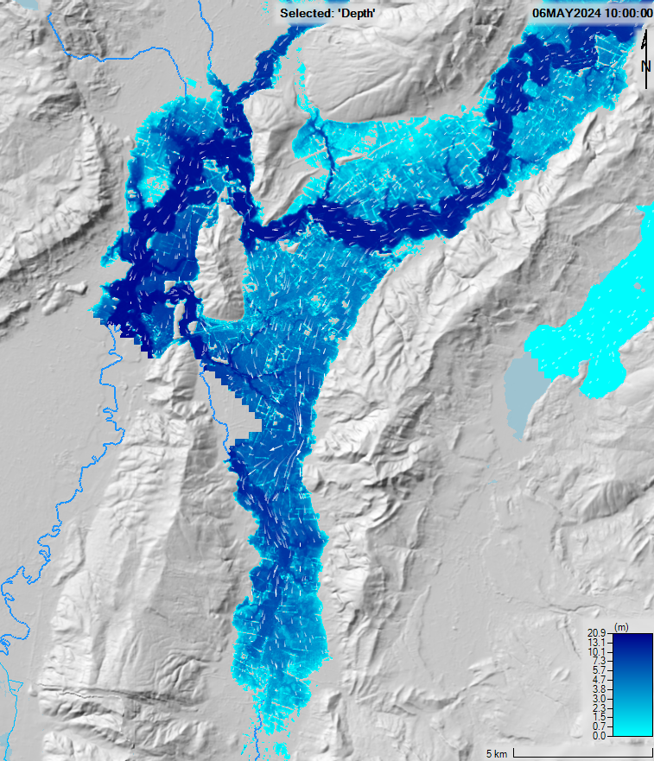

Fuente: Centro de Estudios Hidráulicos. Escuela Colombiana de Ingeniería Julio Garavito. Tomado de HEC-RAS.

Arriba a la derecha se visualiza el flujo proveniente del Embalse de Tominé y abajo el flujo proveniente del Embalse San Rafael. En la zona central se puede observar la direccionalidad del flujo que durante algunas horas drena en contraflujo o se detiene por el Río Teusacá; luego de que el frente de onda es drenado, el sentido del flujo vuelve a su estado regular hacia el norte.

Todo el flujo proveniente desde los embalses del norte y este (Tominé, Neusa, Sisga y San Rafael), ingresa a Bogotá por la garganta que genera el sistema montañoso del Río Bogotá y Río Frío. Al llegar al área urbana, este se bifurca por la formación de los Cerros de Suba, y parte se descarga en contraflujo por el canal Guaymaral hasta que el frente de onda pasa, luego, el sentido del flujo se invierte hacia el Río Bogotá hasta drenar la inundación producida, como se observa en la Figura 20.

Figura . Ingreso de flujo al área urbana de Bogotá

7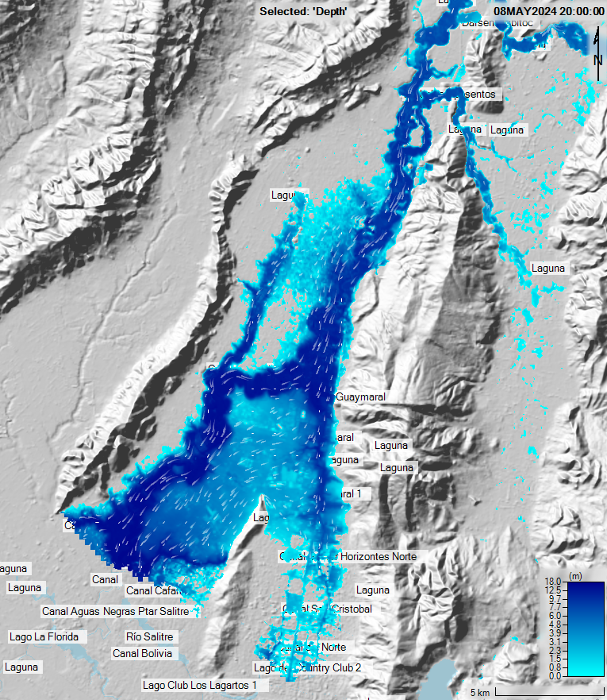

Fuente: Centro de Estudios Hidráulicos. Escuela Colombiana de Ingeniería Julio Garavito. Tomado de HEC-RAS.

El flujo de descarga proveniente desde los embalses Chisacá y La Regadera, es drenado o amortiguado en la llanura, antes de que los flujos provenientes del sistema norte y este ingresan o se desplacen por el área urbana de Bogotá. Ver Figura 21.

Figura . Descarga de flujo sobre llanura desde Embalse Chisacá y La Regadera

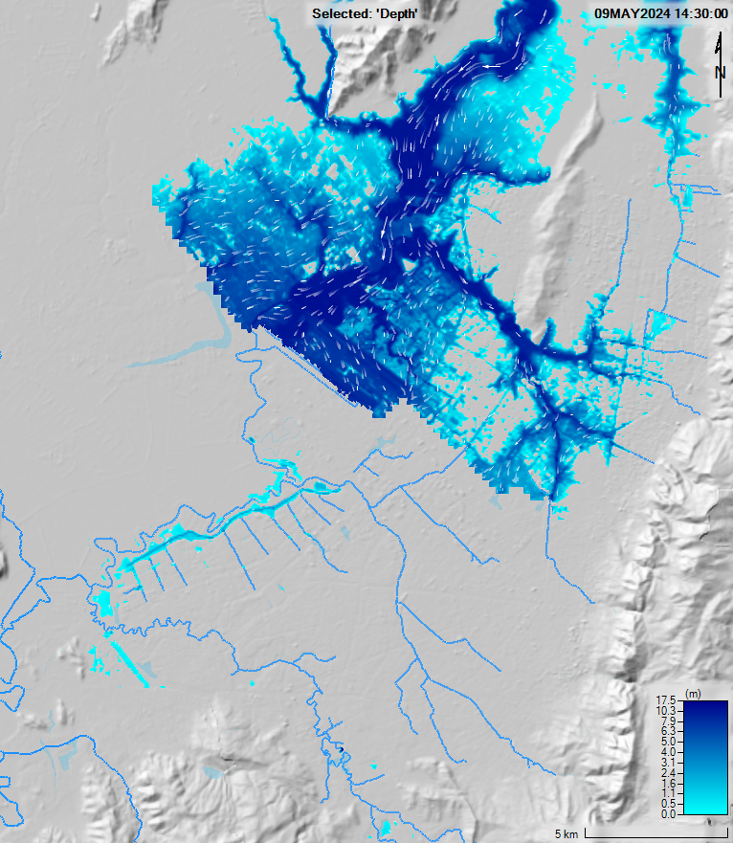

Fuente: Centro de Estudios Hidráulicos. Escuela Colombiana de Ingeniería Julio Garavito. Tomado de HEC-RAS.

Luego de la inundación, gran parte de los flujos de excesos que se descargan sobre los humedales y canales de la ciudad de Bogotá, son drenados hasta volver casi a su estado regular. Sin embargo, la zona de descarga del embalse del Muña hasta el Santo del Tequendama no dispone actualmente de información Lidar de alta precisión, para poder simular completamente la descarga y vaciado de la llanura inundable remanente, como se presenta en la Figura 22. Es por ello por lo que, en futuras investigaciones, se ha propuesto incorporar al modelo digital de elevación híbrido, esta información de detalle.

Figura . Flujo remanente en humedales y en zonas bajas o confinadas

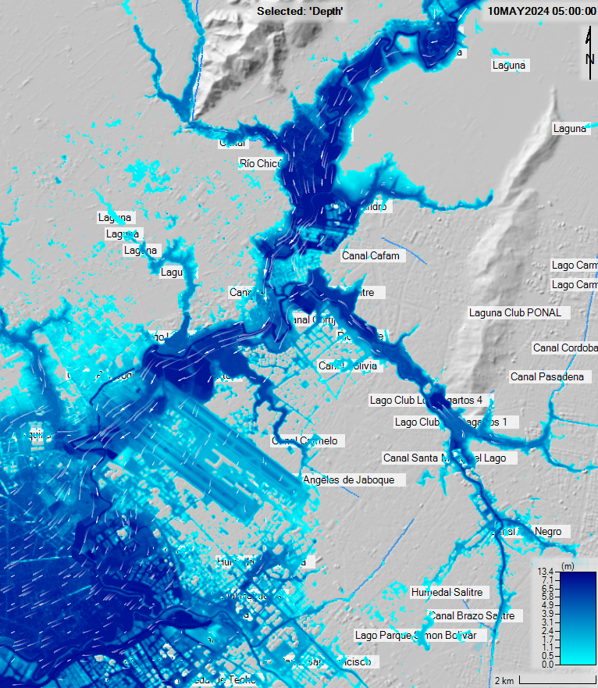

Fuente: Centro de Estudios Hidráulicos. Escuela Colombiana de Ingeniería Julio Garavito. Tomado de HEC-RAS.

## Velocidad máxima del flujo

La Figura 23 ilustra la distribución de las velocidades máximas obtenidas. En la envolvente de resultados se observa una velocidad instantánea de 144928.55 m/s, lo cual indica que al igual que en los resultados de profundidad, es necesario distribuir el hidrograma de entrada a lo largo de múltiples celdas en la condición de frontera.

Figura . Velocidad máxima del flujo (m/s)

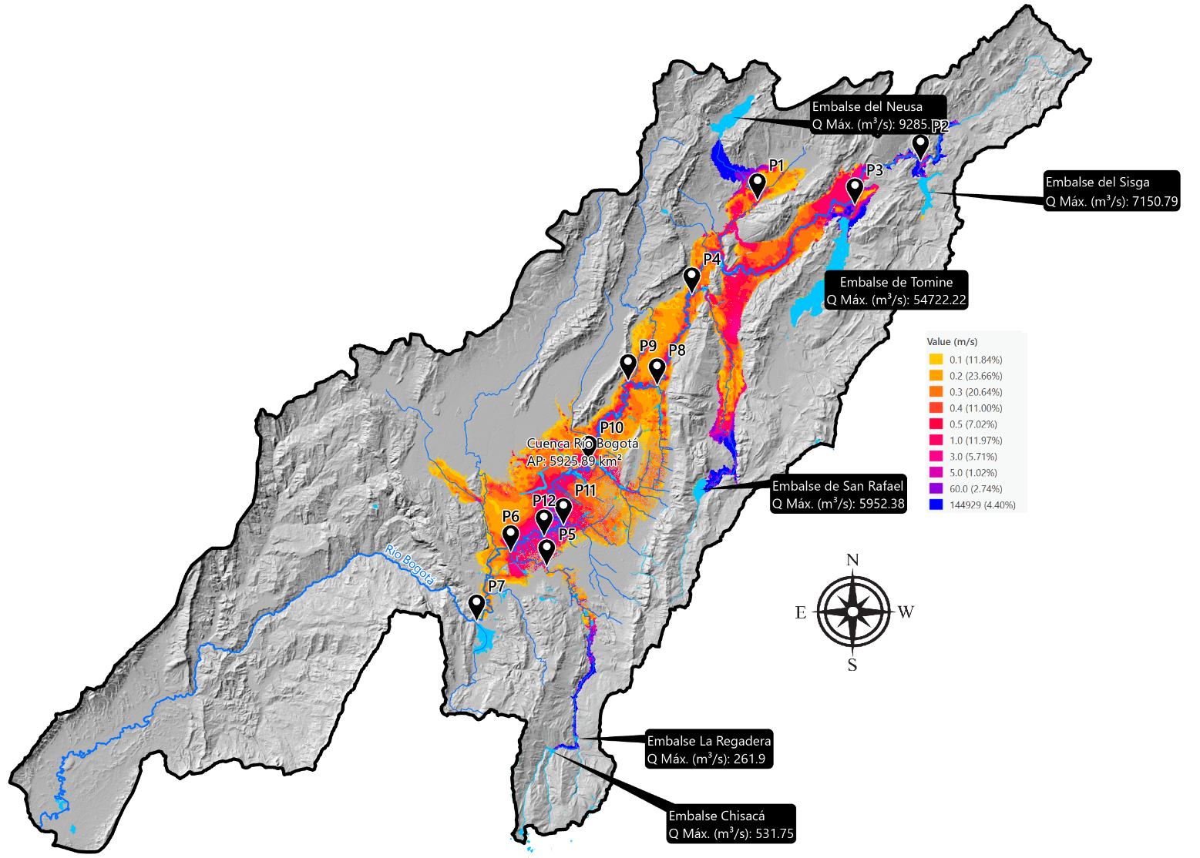

Fuente: Centro de Estudios Hidráulicos. Escuela Colombiana de Ingeniería Julio Garavito.

Los resultados generales obtenidos de velocidades en los puntos de análisis definidos cuyos valores oscilan entre 0.001 y 5 m/s, son presentados en la Figura 24. Además, se puede identificar que en varias de las localizaciones y luego de que el frente de onda es descargado, las velocidades oscilan entre 0.04 y 0.12 m/s.

Figura . Velocidad del flujo en puntos de análisis

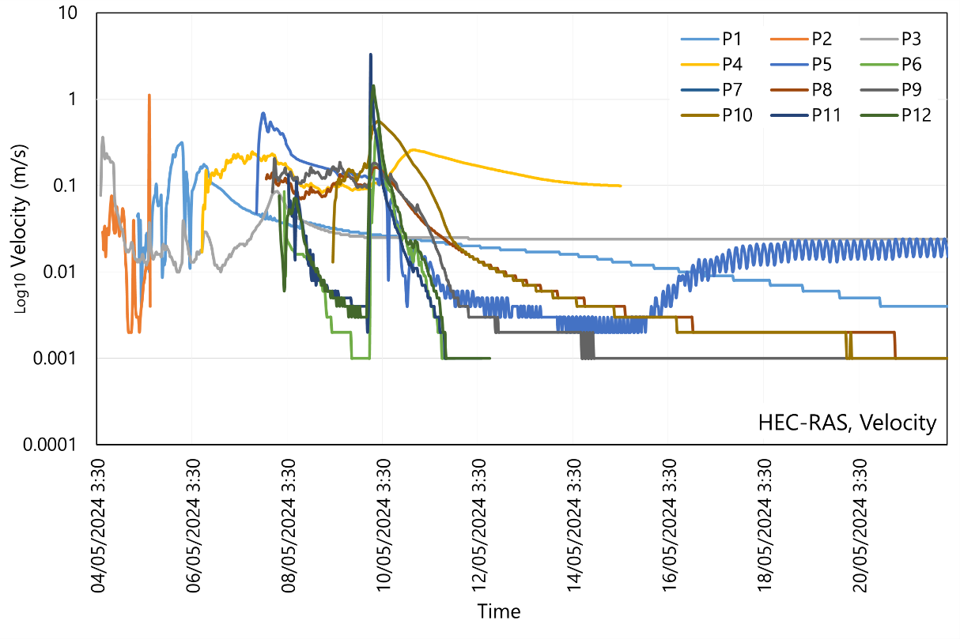

Fuente: Centro de Estudios Hidráulicos. Escuela Colombiana de Ingeniería Julio Garavito.

En el modelo se ha podido observar que los frentes de onda de las descargas provenientes del Embalse del Neusa y las combinadas provenientes de los Embalses Tominé y Sisga, se desplazan a velocidades similares hasta encontrarse cerca al Embalse de Aposentos en el Municipio de Sopó, esto a pesar de que la llanura inundable del Río Bogotá es más amplia en el corredor de descarga del Tominé y que los volúmenes descargados son mayores. La Figura 25 ilustra estos dos frentes de onda.

Figura . Velocidad en frentes de onda desde sistema norte

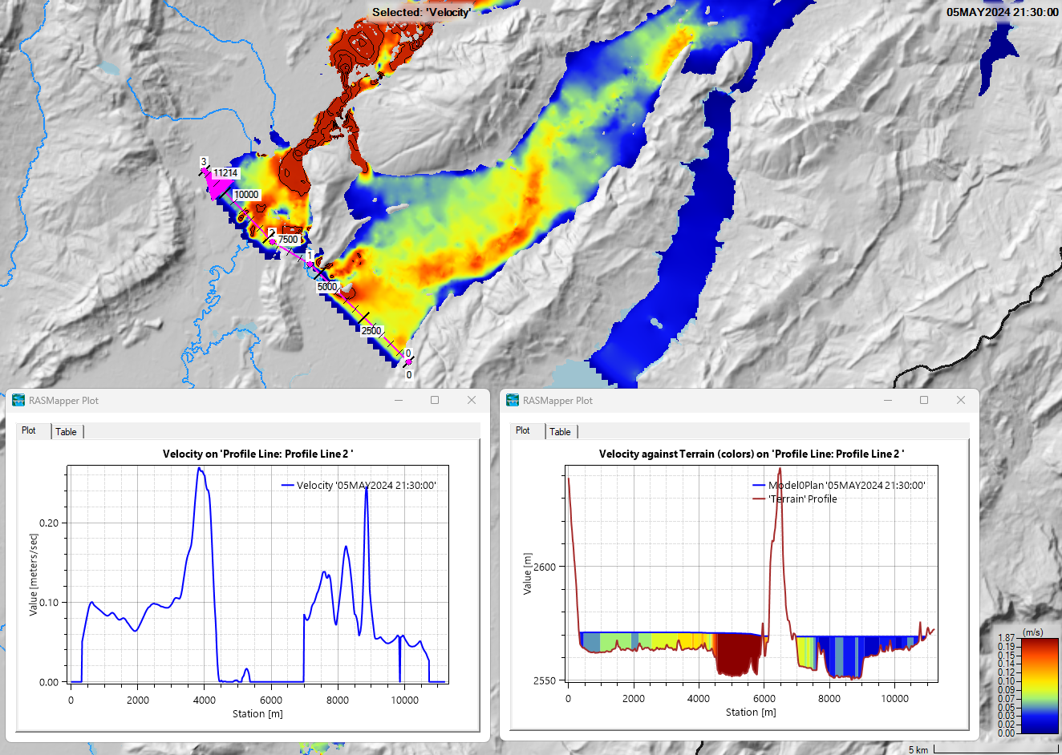

Fuente: Centro de Estudios Hidráulicos. Escuela Colombiana de Ingeniería Julio Garavito. Tomado de HEC-RAS.

## Presión hidrostática del flujo

La Figura 26 ilustra la distribución de las presiones máximas obtenidas. En la envolvente de resultados se observa una presión instantánea de 5339.68 KN/m², lo cual indica que al igual que en los resultados de profundidad y velocidad, es necesario distribuir el hidrograma de entrada a lo largo de múltiples celdas en la condición de frontera.

Figura . Presión hidrostática máxima (KN/m²)

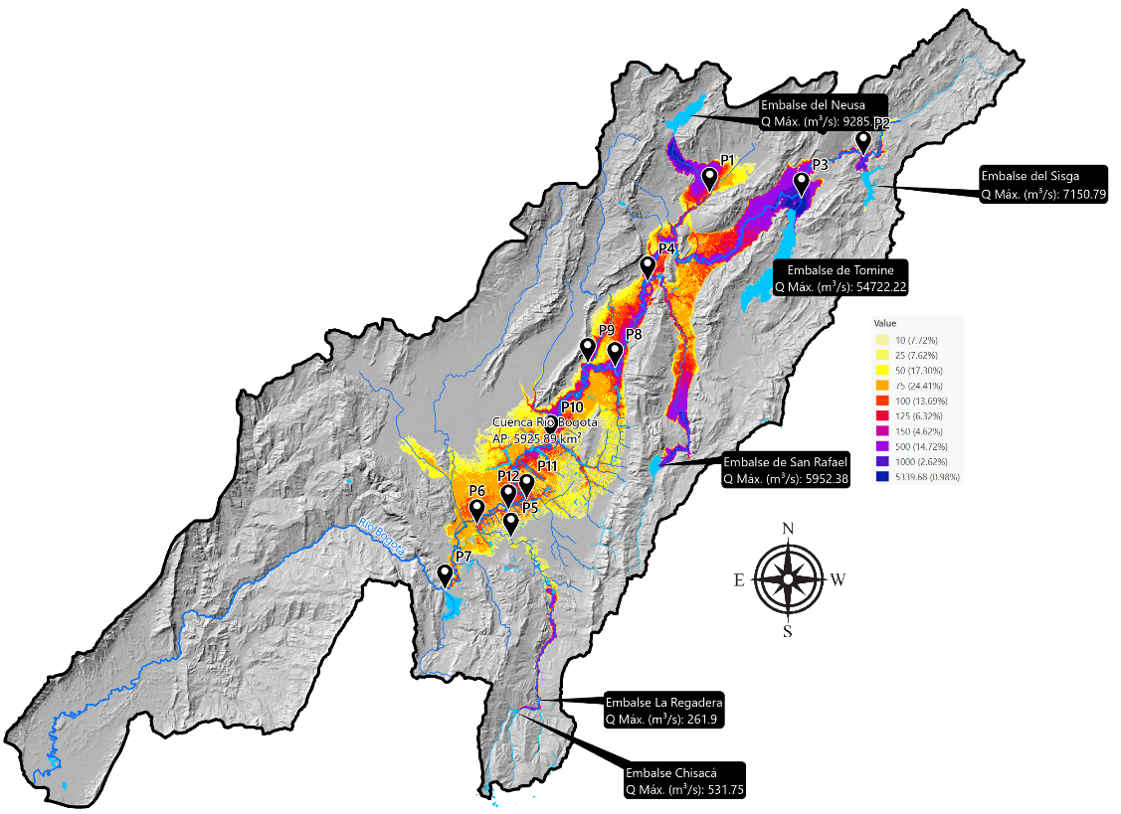

Fuente: Centro de Estudios Hidráulicos. Escuela Colombiana de Ingeniería Julio Garavito.

Los resultados generales obtenidos de presión en los puntos de análisis definidos cuyos valores oscilan entre 0.01 y 1000 KN/m², son presentados en la Figura 27. Además, se puede identificar que en varias de las localizaciones y luego de que el frente de onda es descargado, las presiones oscilan entre 8 y 102 KN/m².

Figura . Presión hidrostática en puntos de análisis

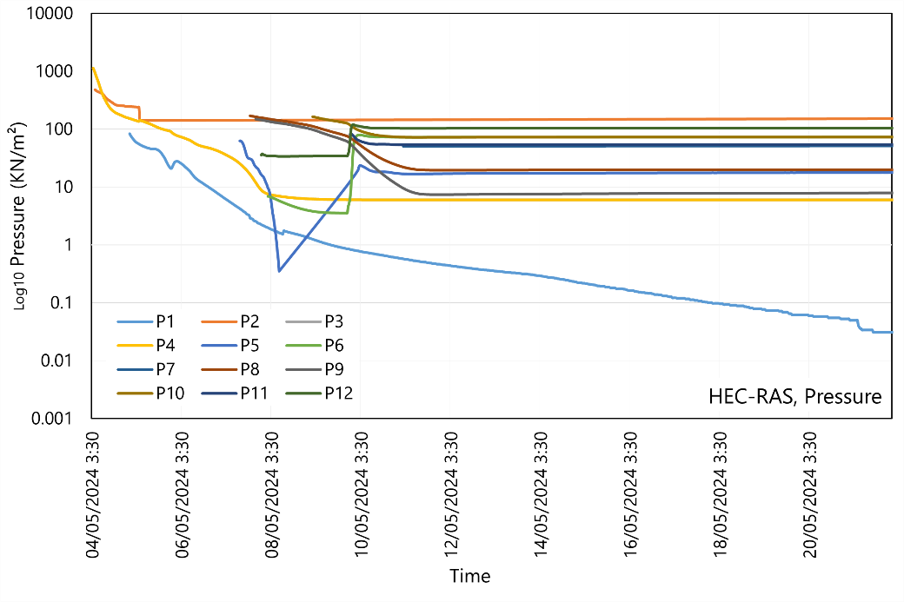

Fuente: Centro de Estudios Hidráulicos. Escuela Colombiana de Ingeniería Julio Garavito.

## Número de Courant

Los resultados generales obtenidos del número de Courant (relación Velocidad / Longitud) en los puntos de análisis definidos cuyos valores oscilan entre 0.001 y 100 (adimensional), son presentados en la Figura 28. Una vez el frente de onda pasa sobre estos puntos, los valores de la relación V/L tienden a 0.001.

Figura . Número de Courant en puntos de análisis

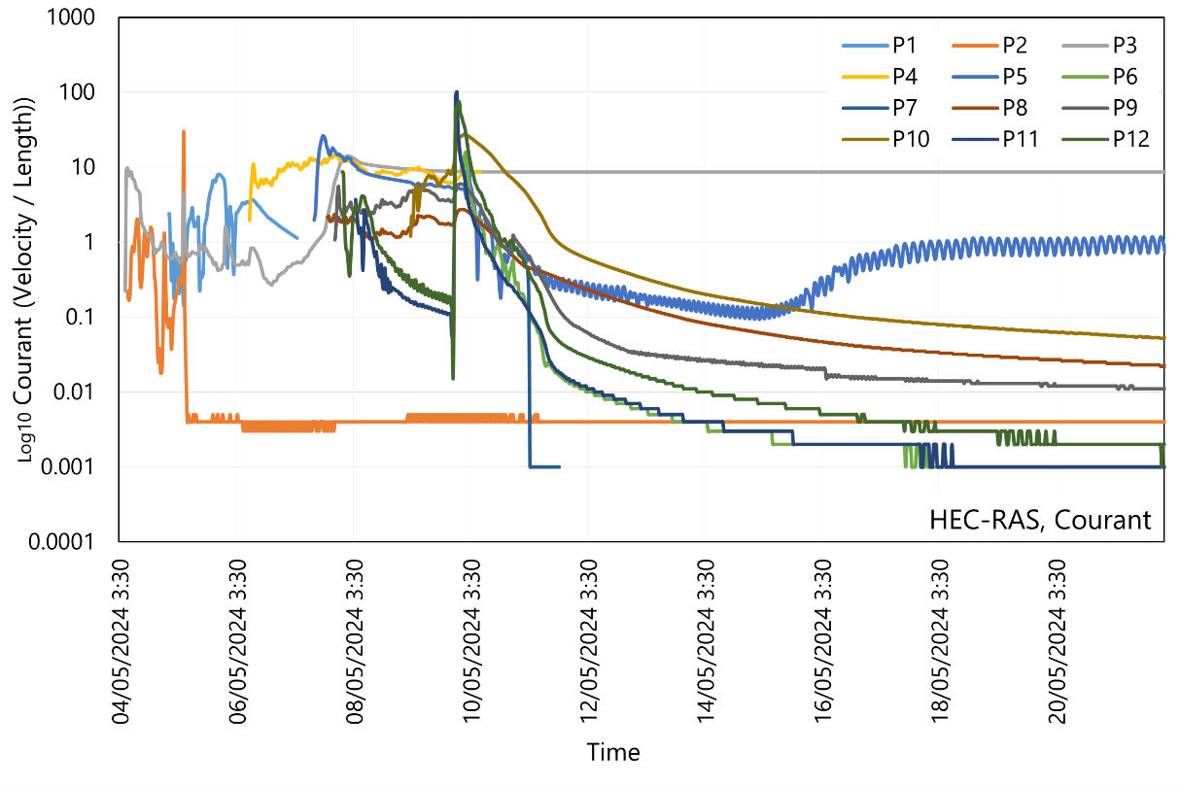

Fuente: Centro de Estudios Hidráulicos. Escuela Colombiana de Ingeniería Julio Garavito.

## Identificación de asentamientos humanos amenazados

Otro análisis particular, fue la identificación de los asentamientos humanos localizados expuestos a amenazas de inundación por este tipo de fenómenos. Si bien, no es probable que todos los embalses colapsen al mismo tiempo como se ha definido en el prototipo elaborado, si se puede dar la condición de que sus flujos se combinen en localizaciones particulares.

Para la identificación de estos asentamientos, se ha utilizado como referencia el mapa de *Usos Propuestos del Suelo* integrado por la Gobernación de Cundinamarca, que se encuentra disponible en el portal de mapas de la Infraestructura de Datos Espaciales Cundinamarca - IDEC. Este mapa esta basado en la información provista por los municipios del departamento en sus planes de ordenamiento territorial al año 2007 y se han utilizado solo los subgrupos correspondientes a suelos urbanos, de expansión urbana y suburbanos, con la inclusión de otras áreas urbanas y zonas urbanizadas, cómo la ciudad de Bogotá.

Entre las zonas con mayor cubrimiento de zonas inundables sobre áreas de asentamientos humanos, se encuentran los municipios de Suesca, Sesquilé, Gachancipá, Cogua (centros poblados cercanos al Río Neusa), Zipaquirá (Pasoancho y parte de Barandillas), Tocancipá (parte baja del casco urbano y zona suburbana sobre corredor de servicios viales), Sopó (parte baja del casco urbano y Briceño), Cajicá, Chía, Cota (parte baja del casco urbano y sector Parcelas), La Calera, Funza, Mosquera, Soacha (parte baja del casco urbano sobre zona central y sector La Despensa) y gran parte del área urbana de la ciudad de Bogotá D.C., tal como se ilustra en la Figura 29.

Figura . Asentamientos humanos vulnerables a inundación

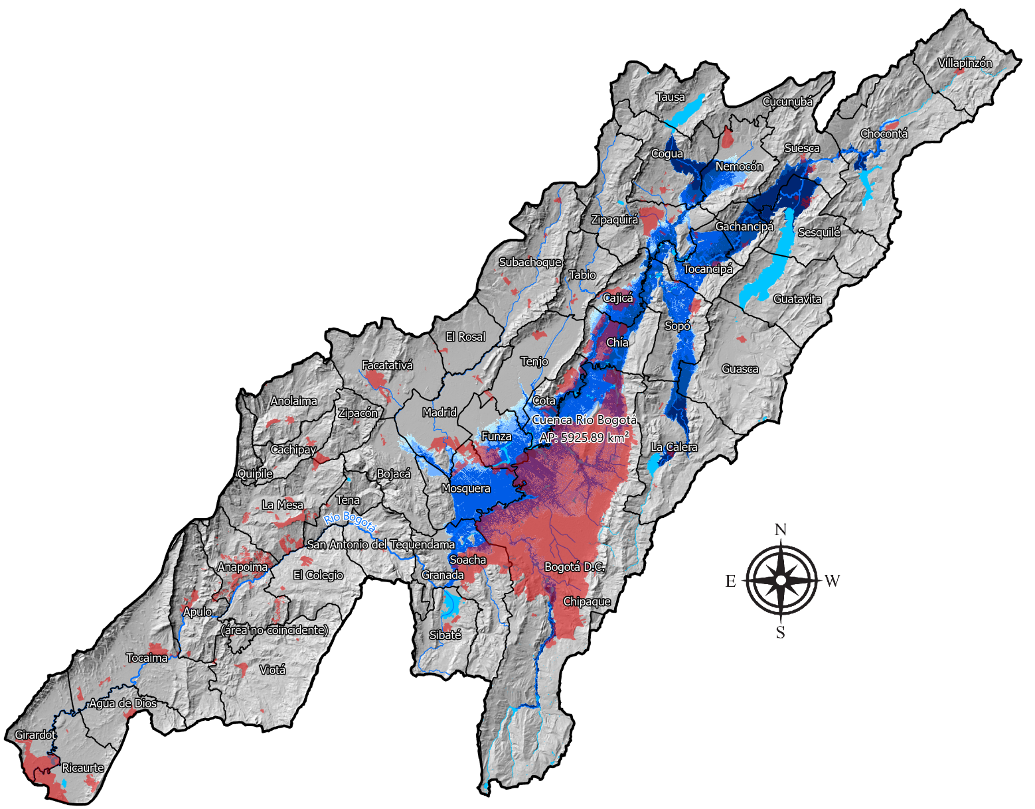

Fuente: Centro de Estudios Hidráulicos. Escuela Colombiana de Ingeniería Julio Garavito.

En color rojo se representa el límite de los asentamientos humanos.

# 8. Conclusiones

Para el ensamble y ejecución de modelos hidráulicos bidimensionales de gran escala, es necesario disponer de información topográfica de alta precisión, para la integración de modelos híbridos digitales de elevación, combinados con bloques de obstrucción generados a partir de construcciones e infraestructura y corredores de canales bajo pasos de vía. Como se pudo evidenciar en los resultados obtenidos, parte del flujo remanente de descarga, no pudo ser drenado completamente abajo de la entrega del Embalse del Muña al Río Bogotá, debido a que en esta zona la información topográfica obtenida no disponía de suficiente detalle. Dentro de la zona urbana de Bogotá, se pudo observar que el flujo combinado de descarga drenaba adecuadamente por la red de canales y sistemas de humedales, hacia zonas bajas y hacia el Río Bogotá.

Si bien, el prototipo de modelación hidráulica 2D ha sido construido a partir de un mallado que utilizó celdas principales de 240 metros con refinamiento sobre ejes de drenaje, se pudo observar que el desplazamiento de la onda difusiva de descarga súbita proveniente desde los embalses evaluados permite la transferencia del flujo entre celdas, el desarrollo de los frentes de onda y su viaje a través de la cuenca.

Para los saltos computacionales de cómputo definidos adaptativos a partir de la condición de Courant (utilizando la relación velocidad / longitud), se utilizaron velocidades de referencia de entre 0.001 y 60.83 m/s, con lo cual los valores de Courant oscilan entre 0.0082 y 500 (adimensional) para los tamaños de celdas establecidos. Durante la ejecución del modelo y la lectura de resultados en 12 puntos estratégicos y en zonas donde ya se encuentra completamente desarrollado el flujo, se pudo validar que los valores obtenidos oscilan entre 0.001 y 100.

La simulación suponiendo la descarga súbita simultánea desde los embalses localizados en zonas altas, ha permitido identificar zonas de choque de flujo, como las presentadas cerca de la cabecera urbana del Municipio de Sopó, no obstante, se pueden presentar condiciones diferentes si las descargas no se producen simultáneamente. Igual sucede con los flujos de descarga provenientes desde el Embalse Chisacá y La Regadera, estos son drenados antes de que el frente de onda proveniente del norte llegue a la ciudad, sin embargo, se puede presentar una condición en la que la descarga súbita del sur sea producida posterior a la proveniente del norte, combinando estos dos flujos en el sur de la ciudad de Bogotá D.C.

Los hidrogramas utilizados como referencia de descarga desde cada uno de los embalses han sido generados a partir de un único patrón y duración, lo cual no necesariamente permite reproducir la condición más crítica de flujo simultáneo en la llanura.

Se recomienda que los resultados presentados en este artículo sean utilizados únicamente como referencia para validación del funcionamiento del modelo hidráulico ensamblado. Análisis específicos de amenazas por inundación en municipios y determinación de rondas hídricas detalladas, requieren de información topográfica complementaria, estudios hidrológicos de lluvia-escorrentía, incorporación de los fondos topo-batimétricos de drenajes y simulación utilizando las ecuaciones de la onda dinámica, que tiene en cuenta los términos de la aceleración local y convectiva.

# 9. Referencias

U.S. Army Corps of Engineers. (2020). River Analysis System HEC-RAS. User's Manual, Version 6.0. United States.

U.S. Army Corps of Engineers. (2020). River Analysis System HEC-RAS. Hydraulic Reference Manual, Version 6.0. United States.

U.S. Army Corps of Engineers. (2021). River Analysis System HEC-RAS. 2D User's Manual, Version 6.0. United States.

U.S. Army Corps of Engineers. (2021). River Analysis System HEC-RAS. RAS Mapper User's Manual, Version 6.0. United States.

U.S. Army Corps of Engineers. (2021). River Analysis System HEC-RAS. Applications Guide, Version 6.0. United States.

U.S. Army Corps of Engineers. (2018). River Analysis System HEC-RAS. Verification and valitation tests. United States.

Hydrology Studio (2024). Hydrology Studio Software, NRCS Unit Hydrograph Shape Factors. Peak factor 368 Michigan. United States.

United States Department of Agriculture – USDA. (2016). Hydrologic soil group, Natural Resources Conservation Service – NRCS. United States.

Corporación Autónoma Regional de Cundinamarca – CAR. (2006). Informe del recorrido por el Río Bogotá para la identificación de puntos críticos en su dinámica hidráulica. República de Colombia.

Palacios, R. A. (2013). Inventario documentado de represas en Colombia [Trabajo de grado, Pregrado en Ingeniería Civil]. Universidad Militar Nueva Granada.

Contenido

1. Introducción 2

2. Modelo digital de elevación híbrido – DEM 5

3. Red de drenaje urbana y rural 8

4. Mapa de suelos y grupos hidrológicos 9

5. Mapa de usos del suelo y rugosidades 11

6. Simulación hidráulica bidimensional de descargas súbitas de embalses 13

Archivos componentes del modelo 13

Mallado y mapas asociados 14

Salto computacional de cómputo 15

Hidrogramas 16

Ejecución 17

7. Análisis de resultados 19

Extensión y profundidad de la inundación 19

Velocidad máxima del flujo 25

Presión hidrostática del flujo 27

Número de Courant 28

Identificación de asentamientos humanos amenazados 28

8. Conclusiones 29

9. Referencias 29

Lista de tablas

Tabla 1. Embalses zonas altas en cuenca del Río Bogotá 2

Tabla 2. Longitudes de bancas y líneas de transición de mallado digitalizadas 9

Tabla 3. Grupos hidrológicos y tasas de infiltración 10

Tabla 4. Rugosidad e impermeabilidad por uso del suelo 12

Tabla 5. Archivos componentes del prototipo 13

Tabla 6. Características del mallado en RAS Mapper 14

Tabla 7. Valores de referencia en intervalos computacionales de cálculo 15

Tabla 8. Pico máximo de flujo por cuerpo de agua 16

Tabla 9. Parámetros de ejecución del modelo 18

Tabla 10. Localización de puntos de estudio para análisis de resultados 19

Lista de figuras

Figura 1. Localización geográfica y embalses en zonas altas - Cuenca Río Bogotá 3

Figura 2. Municipios con influencia geográfica sobre la cuenca del Río Bogotá 4

Figura 3. Localización de pasos de vía identificados en la ciudad de Bogotá 5

Figura 4. Ajuste de pasos de vía 6

Figura 5. Modelo digital de elevación híbrido y sección transversal de muestreo 6

Figura 6. Representación 3D cuenca Río Bogotá 7

Figura 7. Red de drenaje cuenca Río Bogotá 8

Figura 8. Localización de bancas y líneas de transición de mallado 9

Figura 9. Grupos hidrológicos y tasas de infiltración – Cuenca Río Bogotá 11

Figura 10. Usos del suelo con valores de rugosidad e impermeabilidad 12

Figura 11. Ventana principal de proyecto en HEC-RAS 13

Figura 12. Área de drenaje refinada 2D 14

Figura 13. Asociación de mapas a la geometría 2D 15

Figura 14. Hidrograma unitario de referencia 16

Figura 15. Hidrograma de descarga súbita por embalse 17

Figura 16. Ventana de ejecución y localización de celda con máximo error WSEL 18

Figura 17. Extensión de la inundación y profundidad máxima del flujo (m) 20

Figura 18. Profundidad del flujo en puntos de análisis 20

Figura 19. Colisión de flujos de descarga Embalse Tominé y San Rafael. 21

Figura 20. Ingreso de flujo al área urbana de Bogotá 22

Figura 21. Descarga de flujo sobre llanura desde Embalse Chisacá y La Regadera 23

Figura 22. Flujo remanente en humedales y en zonas bajas o confinadas 24

Figura 23. Velocidad máxima del flujo (m/s) 25

Figura 24. Velocidad del flujo en puntos de análisis 26

Figura 25. Velocidad en frentes de onda desde sistema norte 26

Figura 26. Presión hidrostática máxima (KN/m²) 27

Figura 27. Presión hidrostática en puntos de análisis 27

Figura 28. Número de Courant en puntos de análisis 28

Figura 29. Asentamientos humanos vulnerables a inundación 29

Ficha de control

|  |  |  |
| --- | --- | --- |
| Actividad | Fecha (y/m/d) | Observaciones |
| Inicio investigación |  |  |
| Revisión avance |  |  |
| Revisión avance |  |  |
| Revisión avance |  |  |
| Versión inicial artículo | 2024/08/18 |  |
| Revisión artículo y corrección de estilos |  |  |
| Versión final artículo |  |  |
| Envió revista |  |  |
| Corrección curaduría revista |  |  |
| Publicación revista |  |  |

1. Profesores investigadores del Centro de Estudios Hidráulicos de la Universidad Escuela Colombiana de Ingeniería Julio Garavito, Bogotá, Colombia, Suramérica. Correos electrónicos: [alfonso.rodriguez@escuelaing.edu.co](mailto:alfonso.rodriguez@escuelaing.edu.co), [william.aguilar@escuelaing.edu.co](mailto:william.aguilar@escuelaing.edu.co), [andres.otalora@escuelaing.edu.co](mailto:andres.otalora@escuelaing.edu.co), [juan.rodriguez@escuelaing.edu.co](mailto:juan.rodriguez@escuelaing.edu.co).
2. Guía técnica de criterios para el acotamiento de las rondas hídricas en Colombia, Ministerio de Ambiente y Desarrollo Sostenible,
3. U.S. National Land Cover Database ([NLCD](https://www.usgs.gov/node/279743)) - Manning's n values reference table. <https://www.hec.usace.army.mil/confluence/rasdocs/rmum/latest/land-classification-layers>
4. Mas información en <https://learn.hydrologystudio.com/hydrology-studio/knowledge-base/nrcs-unit-hydrograph-peak-factors/>
5. Tomado de: <https://www.hec.usace.army.mil/confluence/rasdocs/ras1dtechref/latest/theoretical-basis-for-one-dimensional-and-two-dimensional-hydrodynamic-calculations/2d-unsteady-flow-hydrodynamics/hydraulic-equations/diffusion-wave-approximation-to-the-shallow-water-equations>